令和 ４年４月17日執行
安平町長及び安平町議会議員選挙

公費負担の手引き

安平町選挙管理委員会

はじめに
公費負担制度は、お金のかからない選挙を実現するとともに、立候補の機会や選
挙の公平性が失われることを防ぐことを目的とし、候補者の選挙運動の費用を自治体が負担する制度です。
この度の制度拡大により、候補者は、一定の金額を限度として、選挙運動用自動
車の使用、選挙運動用ビラの作成及び選挙運動用ポスターの作成を公費負担で行うことができます。ただし、供託物が没収される候補者には、この制度は適用されません。
目次
1 公費負担制度の概要 2
（１）公費負担制度とは 2
（２）公費負担の種類 2
（３）対象となる候補者 2
（４）公費負担の限度額 3
（５）諸手続 4
２ 公費負担の手続き 7
（２）選挙運動用自動車の使用（ハイヤー・タクシー） 9
（２）－１選挙運動用自動車の使用（自動車の借入れ） 11
（２）－２選挙運動用自動車の使用（燃料代） 13
（２）－３選挙運動用自動車の使用（運転手） 15
（３）選挙運動用ビラの作成 17
（４）選挙運動用ポスターの作成 19
３ 公費負担制度 Ｑ＆Ａ 21
（１）総論 21
（２）選挙運動用自動車の使用（自動車の借入れ） 23
（３）選挙運動用自動車の使用（燃料の供給） 28
（４）選挙運動用自動車の使用（運転手の雇用） 29
（５）選挙運動用ポスターの作成 31
（６）選挙運動用ビラの作成 33
（７）選挙運動用通常葉書の交付又は郵送 34
４ 契約書及び各種様式（記載例）....................................... ......... 35

公費負担制度の概要

（１）公費負担制度とは
この制度は、町長選挙及び町議会議員選挙に関して、候補者と契約業者等との間で交わされた「選挙運動用自動車の使用」、「選挙運動用ビラの作成」及び「選挙運動用ポスターの作成」の各有償契約について、条例で定められた限度額の範囲内で供託物が没収されない候補者に限り、安平町が各契約業者等に直接その費用をお支払いするものです。

（２）公費負担の種類
選挙運動費用に関する公費負担制度については、町の条例及び公職選挙法で上限等の基準が定められています。 公費負担の対象となるものは以下の３つです。
- 選挙運動用自動車の使用
- 選挙運動用ビラの作成
- 選挙運動用ポスターの作成

（３）対象となる候補者
この公費負担制度においては、町が公費負担する候補者は供託物没収点以上の得票を得た候補者に限られます。
供託物を没収される候補者については、すべて自己負担となります。

供託物没収点
・町長選挙の場合 供託物没収点＝有効投票総数÷１０
・町議会議員選挙の場合 供託物没収点＝（有効投票総数÷議員定数12名）÷10
※参考 前回選挙有効投票数 町長 5,178票 町議会議員 5,152票
供託金
・町長 ５０万円
・町議会議員 １５万円

（４）公費負担の限度額
区分 |  | 内容等 | 限度額
１  一般運送契約（ハイヤー等契約） |  | 選挙運動用自動車として使用された 各日の料金の合計額（同一の日において１台に限る） | 各日について  64,500 円
２  その他の契約（一般運送契約以外） | ①  自動車の借入れ | 選挙運動用自動車として使用された 各日の料金の合計額（同一の日において１台に限る） | 各日について  15,800 円
 | ②  燃料代 | 選挙運動用自動車に供給した燃料の代金 | 7,560 円×  選挙運動日数
 | ③  運転手の雇用 | 選挙運動用自動車の運転に従事した各日の報酬の合計金額  （同一の日において１人に限る） | 各日について  12,500 円
〇選挙運動用自動車の使用 1
※１の契約と２の契約は、どちらか選択となります。
※最大で１日あたりの限度額に告示日から選挙期日の前日までの５日間分を公費で負担します。
※選挙が無投票となった場合は、届出日（告示日）１日のみが対象になります。
〇選挙運動用ビラの作成 1
選挙種別 | 作成限度枚数 | 限度額（単価）
町長選挙 | ５，０００枚 | ７円５１銭  （１枚あたり）
町議会議員選挙 | １，６００枚
※１円未満の端数がある場合には、その端数は１円とします。※町選挙管理委員会が交付した証紙を貼った２種類以内の選挙運動用ビラの作成に係る費用のうち、１枚あたりの単価限度額と作成限度枚数により算出されるビラ作成費用限度額の範囲内で公費負担をします。
※規格等：長さ29.7センチメートル、幅21.0センチメートル（A４版）以内
※頒布の方法：新聞折込、候補者の選挙事務所内、個人演説会の会場内、街頭演説の場所
〇選挙運動用ポスターの作成 1
内容等 | 作成限度枚数 | 限度額（単価）
選挙運動用ポスターの作成 | ポスター掲示場数 | （525 円 06 銭×ポスター掲示場数74 ＋310,500 円）÷ポスター掲示場数 74  ※１未満の端数がある場合には、これを１円とします。
【参考】
令和４年４月１７日執行の町長及び町議会議員選挙におけるポスター掲示場 74 か所
限度額単価＝（525.06 円×74 か所＋310,500 円）÷74 か所＝4,722円

【例１】選挙運動用ポスター１００枚の作成を２１０，０００円で契約した場合
１枚あたりの作成単価は、２１０，０００円÷１００枚＝２，１００円になります。
この場合は、作成単価は上限以下ですが、作成枚数が上限を超えているため、
２，１００円×７４枚＝１５５，４００円が公費負担の対象となります。
この額を超える分は候補者の負担になります。

【例２】選挙運動用ポスター８０枚の作成を４４０，０００円で契約した場合
１枚あたりの作成単価は、４４０，０００円÷８０枚＝５，５００円になります。
この場合は、作成単価が上限を超え、作成枚数も上限を超えているため、
４，７２２円×７４枚＝３４９，４２８円が公費負担の対象となります。
この額を超える分は候補者の負担になります。

（５）諸手続
- 契約締結と契約届出
公費負担の適用を受けようとする候補者は、各業者等と有償契約を締結し、その旨を
届出しなければなりません。
    - 届 出 先 安平町選挙管理委員会
    - 届出期日 契約が立候補届出の前の場合・・・立候補届出の時
契約が立候補届出の後の場合・・・契約締結後直ちに
ウ 添付書類 各業者等との契約書の写し
留意事項
・「選挙運動用自動車の使用」において、「一般乗用旅客自動車運送事業者との契約以外の契約の場合」については、①自動車の借入れ、②燃料代、③運転手の雇用のそれぞれ個別の契約書の写しが必要です。
・契約の相手方が生計を一つにする親族である場合は、その者が当該契約に係る業務を業として行うものに限ります。

- 確認申請
下記アについては、（１）の契約届出と同時に、確認申請が必要です。
  - 確認申請が必要なもの
・選挙運動用自動車の燃料代 金額の制限範囲内であることの確認
・選挙運動用ビラの作成 作成限度枚数の確認
・選挙運動用ポスターの作成 作成限度枚数の確認
イ 確認申請の方法
・確認申請書は、契約の相手ごとに作成してください。
・確認申請書には、すでに確認を受けた金額（枚数）を記載する必要上、申請書
の写しまたは控えを保管してください。
・確認申請書は、候補者又はその代理人が直接持参してください。
ウ 確認申請書の提出先 安平町選挙管理委員会
エ 確認書の交付
・申請に基づき選挙管理委員会から交付します。
・交付を受けた確認書は直ちに業者に提出してください。
・確認書は、契約業者等が代金を請求する際に請求書に添付する必要があります。

- 使用（作成）証明書の交付
上記（１）の契約届出をした候補者は、有償契約を締結した業者ごとに「使用（作成） 証明書を作成し、契約業者等に交付（１部）しなければなりません。なお、この「使用 （作成）証明書」は、契約業者等が代金を請求する際に請求書に添付する必要があります。

- 費用の請求
公費負担に係る費用は、候補者が有償契約を締結した業者等からの請求に基づき、町が業者等に直接支払います。 ただし、当該候補者が供託物を没収された場合は、公費負担の請求はできません。

ア 請求する際に必要な提出書類 2
 |  |  | 必要書類
選挙用自動車の  使用 | 一般乗用旅客自動車運送事 業者との契約による場合 （ハイヤー・タクシー） |  | ①請求書【第１３号様式】  ②請求内訳書【第１３号様式（別紙）その１】  ③選挙運動用自動車使用証明書【第１０号様式その１】
 | 上記以外の契約による場合 | 自動車の借入れ | ①請求書【様式第１３号様式】  ②請求内訳書【様式第１３号様式（別紙）その２（自動車の借入れ）】  ③選挙運動用自動車使用証明書【第１０号様式その１】
 |  | 燃料代 | ①請求書【第１３号様式】 給油伝票添付（給油月日、自動車登録番号又は車両番号、給油量、給油金額のわかるもの）  ②請求内訳書【第１３号様式（別紙）その２（燃料代）】  ③選挙運動用自動車使用証明書【第１０号様式その２】  ④選挙運動用自動車燃料代確認書【第７号様式】
 |  | 運転手の報酬 | ①請求書【第１３号様式】  ②請求内訳書【第１３号様式（別紙）その２（運転手）】  ③選挙運動用自動車使用証明書【第１０号様式その３】
選挙運動用ビラの作成 |  |  | ①請求書【第１４号様式】  ②請求内訳書【第１４号様式（別紙）】  ③選挙運動用ビラ作成証明書【第１１号様式】  ④選挙運動用ビラ作成枚数確認書【第８号様式】
選挙運動用ポスターの作成 |  |  | ①請求書【第１５号様式】  ②請求内訳書【第１５号様式（別紙）】  ③選挙運動用ポスター作成証明書【第１２号様式】  ④選挙運動用ポスター作成枚数確認書【第９号様式】

  - 請求書の提出の際の注意
・支払方法は口座振込で行いますので、振込先は正確に記入してください。
・請求書に誤りがある場合は再度提出していただく場合がありますのでご注意ください。

  - 請求書の提出先
〒０５９－１５９５
安平町早来大町95番地
安平町選挙管理委員会事務局 電話：0145-22-2511

２ 公費負担の手続き

公費負担手続きのイメージ

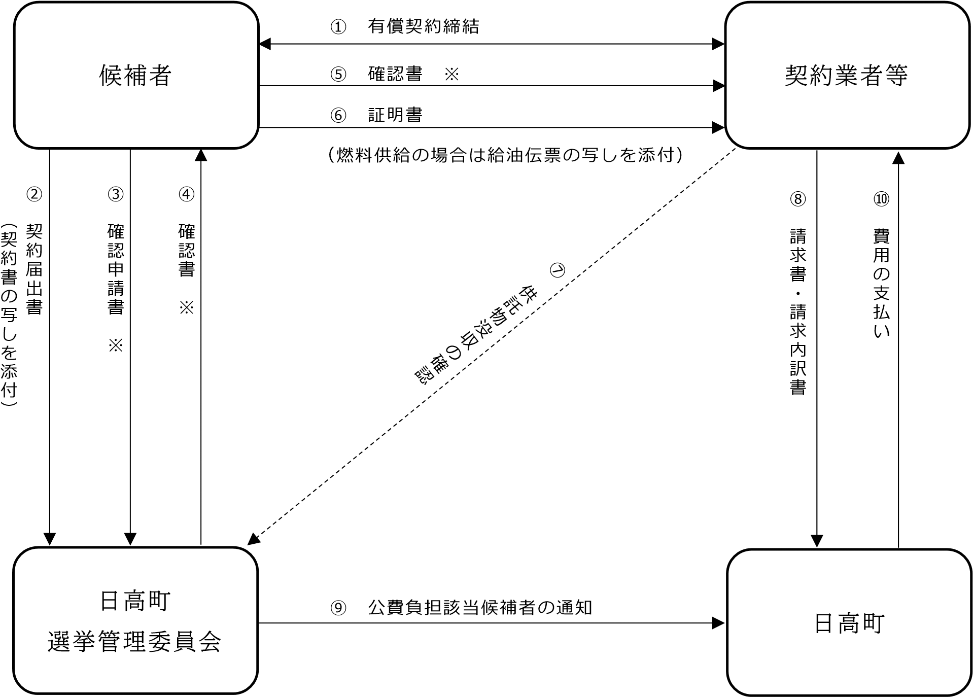
安平町
安平町
選挙管理委員会

※印の手続きは、燃料供給契約並びにビラ及びポスター作成契約の場合のみ必要となります。

立候補届出前に 【候補者と契約業者等】
①有償契約の締結（契約書）
立候補届出時に
【候補者から町選管へ】
②契約締結の届出 | 第１号様式（自動車）  第２号様式（ビラ）  第３号様式（ポスター）
※添付書類 | ①契約書の写し
③確認申請 | 第４号様式（燃料）  第５号様式（ビラ）  第６号様式（ポスター）
【確認後、町選管から候補者へ】
④確認書の交付 第７号様式（燃料）
第８号様式（ビラ）
第９号様式（ポスター）
【候補者から契約業者等へ】
⑤確認書の提出 第７号様式（燃料）
第８号様式（ビラ）
第９号様式（ポスター）
選挙終了後
【候補者から契約業者等へ】
⑥証明書の提出 第１０号様式その１（自動車）
第１０号様式その２（燃料）
第１０号様式その３（運転手）
第１１号様式（ビラ）
第１２号様式（ポスター）
【契約業者等から町へ】
⑦費用の請求 第１３号様式（自動車）
請求内訳書 （別紙）その１、その２
第１４号様式（ビラ）請求内訳書（別紙）
第１５号様式（ポスター） 請求内訳書（別紙）
※添付書類 ⑤確認書（燃料、ビラ及びポスターのみ）
⑥証明書、振込口座通帳の写し（口座番号、振込名義のわかる箇所）、給油伝票の写し（燃料代の場合 ）
（２）選挙運動用自動車の使用（ハイヤー・タクシー）
（一般乗用旅客自動車運送事業者との契約による場合）

〇選挙管理委員会へ提出が必要な書類

提出時期 | 様 式 名 | チェック
あらかじめ | 契約書の写し
選挙運動用自動車の使用の契約届出書
【第１号様式】
請求の時 | 選挙運動用自動車使用証明書（自動車）  【第１０号様式その１】
請求書（選挙運動用自動車の使用）
【第１３号様式】
請求内訳書
【第１３号様式（別紙）その１】

（一般乗用旅客自動車運送事業者との契約）
※ハイヤー・タクシーの借上げ

候補者

一般乗
用旅客自動車

運送事業者

安平町
選挙管理委員会

安平町

（安平町選挙管理委員会）

①
有償契約締結

③
使用証明書の交付

② 契約締結の届出

④ 請求書の提出
⑤ 経費の支払い

順序 | 手 続 | 必要書類【様式等】 | 添付書類
① | 有償契約の締結  （候補者と運送事業者） | 選挙運動用自動車運送契約書
② | ①の契約締結の届出  （候補者⇒町選管） | 選挙運動用自動車の使用の契約届出書 【第１号様式】 | ①の契約書写し
③ | 使用証明書の交付  （候補者⇒運送事業者） | 選挙運動用自動車使用証明書（自動車） 【第１０号様式その１】
④ | 請求書の提出  （運送事業者⇒町） | 請求書（選挙運動用自動車の使用）  【第１３号様式】  請求内訳書  【第１３号様式（別紙）その１】 | ③の使用証明書
⑤ | 経費の支払  （町⇒運送事業者）
注）１ 供託物が没収される候補者の経費については、運送事業者は町長へ④の請求をすることができません。
２ 町に対する上記の請求については、安平町選挙管理委員会で受け付けます。

（２）－１選挙運動用自動車の使用（自動車の借入れ）
（一般乗用旅客自動車運送事業者との契約以外の自動車の借入）

〇選挙管理委員会へ提出が必要な書類

提出時期 | 様 式 名 | チェック
あらかじめ | 契約書の写し
選挙運動用自動車の使用の契約届出書
【第１号様式】
請求の時 | 選挙運動用自動車使用証明書（自動車）  【第１０号様式その１】
請求書（選挙運動用自動車の使用）
【第１３号様式】
請求内訳書
【第１３号様式（別紙）その２（自動車の借入れ）】

選挙運動用自動車の使用
（自動車の借入れ）
※個別契約

候補者

借入業者

ﾚﾝﾀｶｰ業者・個人・会社
等

安平町

選挙管理委員会

安平町

（安平町選挙管理委員会）

①
有償契約締結

③
使用証明書の交付

④ 請求書の提出

⑤ 経費の支払い
② 契約締結の届出

順序 | 手 続 | 必要書類【様式等】 | 添付書類
① | 有償契約の締結  （候補者と運送事業者） | 選挙運動用自動車運送契約書
② | ①の契約締結の届出  （候補者⇒町選管） | 選挙運動用自動車の使用の契約届出書 【第１号様式】 | ①の契約書写し
③ | 使用証明書の交付  （候補者⇒運送事業者） | 選挙運動用自動車使用証明書（自動車） 【第１０号様式その１】
④ | 請求書の提出  （運送事業者⇒町） | 請求書（選挙運動用自動車の使用）  【第１３号様式】請求内訳書  【第１３号様式（別紙）その２（自動車の借入れ）】 | ③の使用証明書
⑤ | 経費の支払  （町⇒運送事業者）
注）１ 供託物が没収される候補者の経費については、運送事業者は町長へ④の請求をすることができません。
２ 町に対する上記の請求については、安平町選挙管理委員会で受け付けます。
（２）－２選挙運動用自動車の使用（燃料代）
（一般乗用旅客自動車運送事業者との契約以外の場合の燃料代）

〇選挙管理委員会へ提出が必要な書類
提出時期 | 様 式 名 | チェック
あらかじめ | 契約書の写し
選挙運動用自動車の使用の契約届出書
【第１号様式】
請求の前 | 選挙運動用自動車燃料代確認申請書  【第４号様式】
請求の時 | 選挙運動用自動車燃料代確認書  【第７号様式】
選挙運動用自動車使用証明書（燃料）
【第１０号様式その２】
請求書（選挙運動用自動車の使用）
【第１３号様式】
請求内訳書
【第１３号様式（別紙）その２（自動車の借入れ）】
 | 給油伝票の写し

選挙運動用自動車の使用
（燃料代）
※個別契約
候補者

燃
料供給業者

安平町

選挙管理委員会

安平町

（安平町選挙管理委員会）

①
有償契約締結

⑤
確認書の提出

⑧ 経費の支払い

⑥
使用証明書の交付

⑦ 請求書の提出
④ 確認書の交付
③ 燃料代の確認申請
② 契約締結の届出
順序 | 手 続 | 必要書類【様式等】 | 添付書類
① | 有償契約の締結  （候補者と燃料供給業者） | 選挙運動用自動車燃料供給契約書
② | ①の契約締結の届出  （候補者⇒町選管） | 選挙運動用自動車の使用の契約届出書 【第１号様式】 | ①の契約書写し
③ | 確認申請書の提出  （候補者⇒町選管） | 選挙運動用自動車燃料代確認申請書  【第４号様式】
④ | 確認書の交付  （町選管⇒候補者） | 選挙運動用自動車燃料代確認書  【第７号様式】 | ③の使用証明書
⑤ | 確認書の提出  （候補者⇒燃料供給業者） | ④の確認書
⑥ | 使用証明書の交付  （候補者⇒燃料供給業者） | 選挙運動用自動車使用証明書（燃料） 【第１０号様式その２】 | 給油伝票の写し
⑦ | 請求書の提出  （燃料供給業者⇒町） | 請求書（選挙運動用自動車の使用）  【第１３号様式】請求内訳書  【第１３号様式（別紙）その２（燃料代）】 | ④の確認書 ⑥ の使用証明書給油伝票の写し
⑧ | 経費の支払  （町⇒燃料供給業者）
注）１ 供託物が没収される候補者の経費については、運送事業者は町長へ④の請求をすることができません。
２ 町に対する上記の請求については、安平町選挙管理委員会で受け付けます。
（２）－３選挙運動用自動車の使用（運転手）
（一般乗用旅客自動車運送事業者との契約以外の場合の運転手の報酬）

〇選挙管理委員会へ提出が必要な書類

提出時期 | 様 式 名 | チェック
あらかじめ | 契約書の写し
選挙運動用自動車の使用の契約届出書
【第１号様式】
請求の時 | 選挙運動用自動車使用証明書（運転手）  【第１０号様式その３】
請求書（選挙運動用自動車の使用）
【第１３号様式】
請求内訳書
【第１３号様式（別紙）その２（運転手）】

（運転手の雇用）
※個別契約

候補者

運転手

安平町

選挙管理委員会

安平町

（安平町選挙管理委員会）

①
有償契約締結

③
使用証明書の交付

⑤ 経費の支払い

④ 請求書の提出
② 契約締結の届出

順序 | 手 続 | 必要書類【様式等】 | 添付書類
① | 有償契約の締結  （候補者と運転手） | 選挙運動用自動車運転手契約書
② | ①の契約締結の届出  （候補者⇒町選管） | 選挙運動用自動車の使用の契約届出書 【第１号様式】 | ①の契約書写し
③ | 使用証明書の交付  （候補者⇒運転手） | 選挙運動用自動車使用証明書（運転手） 【第１０号様式その３】
④ | 請求書の提出  （運転手⇒町） | 請求書（選挙運動用自動車の使用）  【第１３号様式】  請求内訳書  【第１３号様式（別紙）その２（運転手）】 | ③の使用証明書
⑤ | 経費の支払  （町⇒運転手）
注）１ 供託物が没収される候補者の経費については、運送事業者は町長へ④の請求をすることができません。
２ 町に対する上記の請求については、安平町選挙管理委員会で受け付けます。

（３）選挙運動用ビラの作成

〇選挙管理委員会へ提出が必要な書類

提出時期 | 様 式 名 | チェック
あらかじめ | 契約書の写し
選挙運動用ビラ作成契約届出書
【第２号様式】
請求の前 | 選挙運動用ビラ作成枚数確認申請書  【第５号様式】
請求の時 | 選挙運動用ビラ作成枚数確認書  【第８号様式】
選挙運動用ビラ作成証明書
【第１１号様式】
請求書（選挙運動用ビラの作成）
【第１４号様式】
請求内訳書
【第１４号様式（別紙）】

選挙運動用ビラの作成

候補者

ビラ作成業者

安平町

選挙管理委員会

安平町

（安平町選挙管理委員会）

①
有償契約締結

⑤
確認書の提出

⑧ 経費の支払い

⑥
作成証明書の交付

⑦ 請求書の提出
④ 確認書の交付
③ 作成枚数の確認申請
② 契約締結の届出
順序 | 手 続 | 必要書類【様式等】 | 添付書類
① | 有償契約の締結  （候補者とビラ作成業者） | 選挙運動用ビラ作成契約書
② | ①の契約締結の届出  （候補者⇒町選管） | 選挙運動用ビラ作成契約届出書  【第２号様式】 | ①の契約書写し 仕様が記載された書面
③ | 確認申請書の提出  （候補者⇒町選管） | 選挙運動用ビラ作成枚数確認申請書  【第５号様式】
④ | 確認書の交付  （町選管⇒候補者） | 選挙運動用ビラ作成枚数確認書  【第８号様式】
⑤ | 確認書の提出  （候補者⇒ビラ作成業者） | ④の確認書
⑥ | 作成証明書の交付  （候補者⇒ビラ作成業者） | 選挙運動用ビラ作成証明書  【第１１号様式】
⑦ | 請求書の提出  （ビラ作成業者⇒町） | 請求書（選挙運動用ビラの作成）  【第１４号様式】  請求内訳書  【第１４号様式（別紙）】 | ④の確認書  ⑥の作成証明書作成したビラの見本
⑧ | 経費の支払  （町⇒ビラ作成業者）
注）１ 供託物が没収される候補者の経費については、運送事業者は町長へ④の請求をすることができません。
２ 町に対する上記の請求については、安平町選挙管理委員会で受け付けます。
（４）選挙運動用ポスターの作成

〇選挙管理委員会へ提出が必要な書類

提出時期 | 様 式 名 | チェック
あらかじめ | 契約書の写し
選挙運動用ポスター作成契約届出書
【第３号様式】
請求の前 | 選挙運動用ポスター作成枚数確認申請書  【第６号様式】
請求の時 | 選挙運動用ポスター作成枚数確認書  【第９号様式】
選挙運動用ポスター作成証明書
【第１２号様式】
請求書（選挙運動用ポスターの作成）
【第１５号様式】
請求内訳書
【第１５号様式（別紙）】

選挙運動用ポスターの作成

候補者

ポスター作成業者

安平町

選挙管理委員会

安平町

（安平町選挙管理委員会）

①
有償契約締結

⑤
確認書の提出

④

確
認
書
の
交
付

⑦

請
求
書
の
提
出

⑧

経
費
の
支
払
い

⑥
作成証明書の交付

③

作
成
枚
数
の
確
認
申
請

②

契
約
締
結
の
届
出

順序 | 手 続 | 必要書類【様式等】 | 添付書類
① | 有償契約の締結  （候補者とポスター作成業者） | 選挙運動用ポスター作成契約書
② | ①の契約締結の届出  （候補者⇒町選管） | 選挙運動用ポスター作成契約届出書  【第３号様式】 | ①の契約書写し 仕様が記載された書面
③ | 確認申請書の提出  （候補者⇒町選管） | 選挙運動用ポスター作成枚数確認申請書 【第６号様式】
④ | 確認書の交付  （町選管⇒候補者） | 選挙運動用ポスター作成枚数確認書  【第９号様式】
⑤ | 確認書の提出  （候補者⇒ポスター作成業者） | ④の確認書
⑥ | 作成証明書の交付  （候補者⇒ポスター作成業者） | 選挙運動用ポスター作成証明書  【第１２号様式】
⑦ | 請求書の提出  （ポスター作成業者⇒町） | 請求書（選挙運動用ポスターの作成）  【第１５号様式】 請求内訳書  【第１５号様式（別紙）】 | ④の確認書  ⑥の作成証明書
⑧ | 経費の支払  （町⇒ポスター作成業者）
注）１ 供託物が没収される候補者の経費については、運送事業者は町長へ④の請求をすることができません。
２ 町に対する上記の請求については、安平町選挙管理委員会で受け付けます。
３ 公費負担制度 Ｑ＆Ａ

このＱ＆Ａは、安平町長選挙及び安平町議会議員選挙における選挙運動費用の公費負担制度を利用するにあたり、その参考としていただくために作成したものです。

（１）総論
【Ｑ１】
選挙運動費用のうち、公費負担される費用はどのようなものがあるのか。
【Ａ１】
次の費用が公費負担の対象となる。ただし、供託金を没収された候補者は、次の①
～③については公費負担を受けることができない。（④は公選法上の制度のため無償）
①選挙運動用自動車の使用
（Ａ）ハイヤー契約に基づく場合（運転手雇用、燃料代を含む一括契約）
◆自動車の一括契約に係る費用
（Ｂ）ハイヤー契約に基づかない場合（別々に契約する場合）
◆自動車の借入費用（レンタカー契約）
◆自動車の燃料代
◆運転手の雇用費用
※（Ａ）と（Ｂ）の併用はできません。
②選挙運動用ポスターの作成
③選挙運動用ビラの作成
④選挙運動用普通葉書の郵送
※①～③については、業者等と有償による契約を書面にて締結する必要あり。

【Ｑ２】
公費負担制度を利用する場合、必ず契約書を作成する必要があるのか。
【Ａ２】
選挙運動用自動車の使用、選挙運動用ポスターの作成及び選挙運動用ビラの作成について候補者が公費負担の制度を利用するためには、契約相手方（業者等）と有償による契約を書面にて締結し、それを町選挙管理委員会に届出する必要がある。
また、例として、自動車の借入れの場合では、契約書には次の①～⑥の内容が記載されている必要がある。
①有償契約であること。
②契約期間の記載があること。
③契約金額（内訳金額を含む）の記載があること。
④車両が特定（車種，登録番号等）されていること。
⑤契約年月日の記載があること。
⑥借受人が候補者であること。
なお、候補者と業者等で取り交わす書面については、必ずしも「契約書」という名称を有するものに限るものではなく、「借受書」、「賃渡証」、「承諾書」などの名称であっても、候補者の申込意思と業者等の承諾意思とが書面上明らかにされており、上記①～⑥の内容が具備されていれば、差し支えない。

【Ｑ３】
「法律で決まっている上限金額」で契約しようと思うが、問題があるか。
【Ａ３】
法律は、あくまで公費負担の上限額を定めたものであり、契約金額は、契約当事者の合意により、定められるものである。
しかし、候補者の選挙運動費用を公費で負担する制度であるので、契約内容（金額、数量）の妥当性等について説明できるよう、適正な契約を行っていただく必要がある。

【Ｑ４】
選挙運動費用の公費負担制度は、実際に要した費用に関係なく、定額で負担してもらえる制度なのか。
【Ａ４】
公費負担制度は、法律で定める上限額の範囲内で、実際に要した費用を負担する制度であり、定額負担ではない。
実際に要した費用が上限額を超えている場合は、上限額を公費負担するが、上限額に満たない場合は、実際に要した費用を公費負担することとなる。

【Ｑ５】
町に提出した公費負担に係る関係書類は、情報公開の対象となるのか。
【Ａ５】
町に提出された公費負担に係る関係書類は、原則全て情報公開の対象（印影など一部非開示部分あり）となる。

【Ｑ６】
公費負担に関する届出書類に誤りがあることが分かった場合はどうすればよいか。
【Ａ６】
届出書類に誤り等がある場合は、ただちにその旨を町選挙管理委員会に届け出る必要がある。

【Ｑ７】
公費負担制度を正しく利用するために、必要な書類や保管しておく書類にはどのようなものがあるか。
【Ａ７】
納品書、明細を記載した見積書などは、保管しておいていただくことで、公費負担の請求時などの際、手続きがスムーズとなる。
なお、選挙運動用自動車の燃料代の請求時には、車番など必要事項が記載された給油伝票（写し）の添付が義務付けられている。

【Ｑ８】
選挙中はとても忙しいため、書類を保管したり、契約内容を正確に把握したりすることが難しいのだが。
【Ａ８】
契約内容を正確に把握しておくことは、適正な公費負担請求のために必要となる。
納品書等の書類は、事実関係を証明するための大切な書類であり、特に、選挙運動自動車の燃料代の請求時については、後段の（３）選挙運動用自動車の使用（燃料の供給）のＱ２３ を参照いただきたい。

（２）選挙運動用自動車の使用（自動車の借入れ）

【Ｑ９】
公費負担の対象となるのはどのような自動車なのか。
【Ａ９】
主として選挙運動のために使用され、町選挙管理委員会の定める表示をした自動車であり、候補者１人につき１台となる。

【Ｑ１０】
選挙運動用自動車として１台、選挙事務所の業務用に２台借りるのだが、３台とも公費負担の対象になるのか。
【Ａ１０】
公費負担対象は選挙運動用自動車１台分であるため、その他の自動車は対象とならない。
【Ｑ１１】
レンタカー業者から選挙運動用自動車として様々な装備品等のオプションを付けたレンタカーを借りようと思っている。この場合、オプション等の付帯料金は、公費負担の対象となるのか。
（例）付帯料金
免責補償料（任意加入）１，２００円／日 特別装備料（予備バッテリー）１，５００円／日装備品使用料（ルーフキャリア）１，３００円／日 保険補償以外のサービスに係る保険料５００円／日
【Ａ１１】
公費負担の対象は車両本体であるため、レンタカー業者から借入れする場合、業者が国土交通省に届け出をしている「基本料金」部分が対象となる。
なお、一般的にレンタカー業者の「基本料金」には、車両本体と保険補償（対人、対物等の保険）の料金が含まれている。
したがって、上記事例のように別途、免責補償料を任意で契約し、支払う場合や、看板を取り付けるために借り受けたルーフキャリアなどの装備品使用料等の付帯料金は公費負担の対象とはならない。
※免責補償制度・・・基本料金以外に、別途、免責補償料を支払うことにより、事故の際に免責額が免除される制度。

【Ｑ１２】
レンタカー業者が、選挙運動用の看板やスピーカーの取り付けを行い、その費用も含めて、借入代金として契約したいと思うが、この場合、全て公費負担の対象となるのか。
【Ａ１２】
車両本体のみが公費負担対象であるため、レンタカー業者の「基本料金」以外の看板費用、スピーカー等の付帯料金は対象とならない。
車両本体以外の費用（看板レンタル代、スピーカーレンタル代等）が含まれているのであれば、車両本体と車両本体以外の費用とを明示した有償契約をする必要がある。
契約書に記載できない場合は、見積書等の契約内容の内訳明細書が必要となる。

【Ｑ１３】
選挙運動用自動車の借入れにあたり、借入れ初日の基本料金と２日目以降の基本料金とが異なる場合について、公費負担の対象となる金額はどのように算出すればよいか。

例：基本料金（初日２４時間まで）１２，０００円
（２日目以降１日につき）８，０００円

<例>契約期間4/10～4/18（９日間）の場合（契約金額 ７６，０００円）
月日 | 4/10 | 4/11 | 4/12 | 4/13 | 4/14 | 4/15 | 4/16 | 4/17 | 4/18
 |  |  | 告示日 |  |  |  |  | 選挙期日
選挙運動期間 |  |  | 選挙運動期間（５日間）
借入期間契約等 |  |  | 公費負担請求可能期間（５日間）
 | 実際の借入期間（９日間）
基本料金 | 12,000 | 8,000 | 8,000 | 8,000 | 8,000 | 8,000 | 8,000 | 8,000 | 8,000
【Ａ１３】
公費負担の対象となる金額は、選挙運動期間中に選挙運動用自動車として実際に使用した各日について、その使用に要した金額の合計額となる。
公費負担の対象となる期間は、選挙運動期間内に限られており、それ以外の期間の借入代金は公費負担の対象外となる。
したがって、事例の場合は、選挙運動期間中の３月２２日から３月２６日までの５日分の基本料金の合計金額４０，０００円（８，０００円×５日）が公費負担の対象となる。
※ 公費負担の１日あたりの上限額は、１５，８００円

【Ｑ１４】
選挙運動期間前から借入れしたのだが、その期間も含めた借入代金を公費負担請求することができるか。
【Ａ１４】
公費負担対象の期間は、立候補届出日から選挙期日の前日までの選挙運動期間である。したがって、選挙運動期間前の借入代金分は公費負担の対象外となるため、請求できない。
※無投票の場合は、立候補届出日の１日分が、公費負担対象の期間となる。

【Ｑ１５】
選挙運動期間の前後の期間を含めて選挙運動用自動車の借入れをする場合、契約書に記載する契約期間はどのように記載したらよいか。
【Ａ１５】
選挙運動用自動車の借入れに関する契約書に記載する契約期間は、契約時に定めた借入期間を記載するものである。
選挙運動期間の前後を含めて借入契約をする場合は、その契約期間を記載することになる。
ただし、公費負担の対象期間は、選挙運動期間に限られており、選挙運動期間の前後の期間の借入代金は公費負担の対象外となる。
（（２）選挙運動用自動車の使用（自動車の借入れ）Ｑ13・Ｑ14 参照）

【Ｑ１６】
月極（１ヶ月）契約により選挙運動用自動車を借入れた場合、公費負担請求の対象となる金額はいくらとなるのか。
（例）月極契約金額 １５５，０００円（契約期間 ３１日間）
【Ａ１６】
自動車借入れに対する公費負担制度ついては、１日あたりの借入金額に対し、公費を負担する制度となっているため、契約にあたっては、１日あたりの借入金額を当事者間で明確にして、契約する必要がある。
また、レンタカー業者と月極契約を行う場合については、各業者が国土交通省に届出している料金体系に基づき、契約することとなる。
しかしながら、１ヶ月で○○万円といったように、１日あたりの借入金額を設定せずに契約をしている場合には、契約金額を契約日数で除して算出した１日あたりの金額（１５，８００円を超える場合は、１５，８００円）について、選挙運動期間中に選挙運動用自動車として使用した日数を乗じた金額が対象となる。
したがって、事例の場合は、契約金額１５５，０００円を契約日数の３１日で除して算出した１日あたりの金額５，０００円について、選挙運動期間中に使用した日数を乗じた金額が公費負担の対象となる。

【Ｑ１７】
レンタカー業は、道路運送法第８０条の許可を受けた者でなければ、業として有償で貸し渡しできないと聞いたが、選挙運動用自動車をレンタカーの許可業者以外の者から借りることはできないのか。
【Ａ１７】
公費負担制度上、自動車の借入れについては、次の①及び②に該当する場合を除き、契約の相手方の条件は規定されていない。
①候補者と生計を一にする親族（当該親族がレンタカー業を営む場合は除く。）からの借入れ
②ハイヤー契約による借入れ（自動車の借入れ、運転手雇用、燃料代を一括で契約）
※道路運送法（抜粋）
（有償貸渡し）
第８０条 自家用自動車は、国土交通大臣の許可を受けなければ、業として有償で貸し渡してはならない。ただし、その借受人が当該自家用自動車の使用者である場合は、この限りでない。
２ 国土交通大臣は、自家用自動車の貸渡しの態様が自動車運送事業の経営に類 似していると認める場合を除くほか、前項の許可をしなければならない。

【Ｑ１８】
自分の親族の自動車を使用して選挙運動をしたが、公費負担の対象となるか。契約は締結している。
【Ａ１８】
生計を一にする親族から借りる場合は、公費負担の対象とならない。
ただし、その親族がレンタカー業を営んでいる場合は公費負担の対象となる。
※親族とは、６親等内の血族・配偶者・３親等内の姻族をいう。

【Ｑ１９】
レンタカー業の許可業者でない者から選挙運動用自動車を借入れする場合、どのくらいの価格で契約すればいいのか。
【Ａ１９】
契約金額は、契約当事者の合意により、定められるものである。
しかし、候補者の選挙運動費用を公費で負担する制度であることから、契約内容（金額、数量）の妥当性等について説明できるように適正な契約を行っていただく必要がある。
なお、レンタカー業の許可業者でない者から借入れする場合については、（２）選挙運動用自動車の使用（自動車の借入れ）Ｑ17 を参照いただきたい。

【Ｑ２０】
選挙運動用自動車についてハイヤー契約（自動車借入れ、燃料の供給、運転手の雇用について一括で契約）を行う場合の公費負担申請にあたって、注意すべき点はあるか。
【Ａ２０】
契約の相手方は、道路運送法第３条第１号ハに規定する「一般乗用旅客自動車運送事業を経営する者」に限られる。

（３）選挙運動用自動車の使用（燃料の供給）

【Ｑ２１】
選挙運動用自動車に使用した燃料は全て、公費負担の対象となるのか。
【Ａ２１】
選挙運動期間中、選挙運動用自動車１台に給油した燃料代が公費負担の対象となる。（選挙運動用自動車が自家用車の場合も対象となる。）
ただし、公費負担額は、選挙運動期間中に給油した燃料代の総額と上限額（７，５６０円に選挙運動期間の日数を乗じて得た金額）を比較していずれか低い方の金額となる。

【Ｑ２２】
選挙事務所の業務用自動車の燃料も公費負担の対象となるのか。
【Ａ２２】
選挙運動用自動車１台に給油した燃料代が公費負担の対象となるため、選挙運動用自動車以外の自動車の燃料代は公費負担の対象にならない。

【Ｑ２３】
燃料補給は選挙運動期間中に何度も行うことになるが、給油量、給油金額の記録はどのようにすればよいか。
【Ａ２３】
公費負担請求時には、給油伝票の写しの添付が義務付けられているので、必ず、選挙運動自動車に給油した際に受け取った給油伝票を保管しておく必要がある。
なお、給油伝票には ①給油日、②給油量、③車番（４桁部分）、④給油金額が記載されていることが必要である。

【Ｑ２４】
２社以上のガソリンスタンドで選挙運動用自動車に給油したが、公費負担申請は２社分ともできるか。
【Ａ２４】
公費負担できる上限の範囲内で申請が可能である。（２社あわせた金額と上限額を比較して少ない方になる。）
ただし、燃料供給契約が書面により締結されていることが必要となる。

【Ｑ２５】
投票日前日の夜、ガソリンスタンドが閉店していたため、投票日に給油したが公費負担の対象となるか。
【Ａ２５】
公費負担の対象は、選挙運動期間内（告示日から投票日前日まで）となるため、公費負担の対象とならない。

（４）選挙運動用自動車の使用（運転手の雇用）

【Ｑ２６】
選挙運動用自動車の運転手に対する報酬は、すべて公費負担の対象となるのか。
【Ａ２６】
選挙運動期間中、選挙運動用自動車の運転手を雇用する費用（報酬）であり、候補者１人につき１日１人に限り公費負担の対象となる。（1 日あたりの上限額１２，５００円）なお、候補者は、運転手個人と契約する必要がある。 （選挙運動用自動車が自家用車の場合も対象となる。）
また、運転手が実際に選挙運動用自動車を運転した日が公費負担の対象となる。

【Ｑ２７】
契約した運転手に選挙運動用自動車以外の自動車についても運転してもらっているが、この運転手の雇い入れ費用は全額公費負担の対象となるのか。
【Ａ２７】
運転手が実際に選挙運動用自動車を運転した日が公費負担の対象となる。
契約を締結している場合でも、選挙運動用自動車を運転していない日は、公費負担の対象とならない。

【Ｑ２８】
選挙運動期間以外の期間も含めて、運転手の雇用契約をする場合、選挙運動期間以外の期間についても公費負担の対象となるのか。
【Ａ２８】
選挙運動期間中の運転のみ公費負担の対象となる。したがって、選挙運動期間以外の運転は対象とならない。

【Ｑ２９】
契約した運転手の宿泊代は、公費負担の対象となるのか。
【Ａ２９】
運転手が選挙運動期間中に選挙運動用自動車の運転した場合に、その勤務に対し支払う報酬が公費負担の対象となる。したがって、契約に基づく運転業務の報酬以外に支出した経費（宿泊代等）は、公費負担の対象とはならない。

【Ｑ３０】
選挙運動期間中、複数の運転手と契約する場合は、公費負担の対象となるのか。
例）選挙運動期間 ３月２２日～３月２６日（５日間）
Ａ氏 ３月２２日～３月２４日までの３日間で運転契約
Ｂ氏 ３月２５日～３月２６日までの２日間で運転契約
【Ａ３０】
公費負担の対象は、１日あたり運転手１人となる。
上記事例の場合のように、同一日に運転業務が重ならない場合、Ａ氏、Ｂ氏のいずれもが、公費負担の対象となる。なお、Ａ氏、Ｂ氏とそれぞれと契約する必要がある。
しかし、同一日に２人以上の運転手と契約した場合は、候補者が指定するいずれか一人の運転手のみ公費負担の対象となる。

【Ｑ３１】
同一日に２人が運転した場合、公費負担及び報酬はどのようになるのか。
【Ａ３１】
公費負担の対象は１人であるため、２人目については公費負担の対象とはならない。
２人目の運転手の報酬については、労務者としての報酬の支払い、運転手雇用契 約による報酬の支払い、また、選挙運動員による無報酬などが考えられる。

【Ｑ３２】
選挙運動用自動車の運転手の雇用について、法人と運転手派遣契約を締結したが、この場合、公費負担の対象となるのか。
【Ａ３２】
運転手個人との契約に限り、公費負担の対象となる。
法人との運転手派遣契約を締結する場合は公費負担の対象とはならない。
なお、ハイヤー契約（道路運送法第３条第１号ハに規定する「一般乗用旅客自動車運送事業を経営する者」と自動車借入、燃料の供給、運転手の雇用を一括で契約）の場合は法人と契約ができる。（（２）選挙運動用自動車の使用（自動車の借入れ）〔Ｑ２０〕参照）

【Ｑ３３】
選挙運動用自動車の運転手が、候補者の親族であっても公費負担の対象となるのか。
【Ａ３３】
候補者と生計を一にする親族との間で運転手の雇用について契約した場合には、その親族が自動車運転を業として行っている場合を除いて、公費負担の対象とならない。
※親族とは、６親等以内の血族・配偶者・３親等以内の姻族をいう。

（５）選挙運動用ポスターの作成

【Ｑ３４】
選挙運動用ポスター作成費用は、すべて公費負担の対象となるのか。
【Ａ３４】
ポスター作成業者とポスター作成契約を締結して、選挙運動用ポスターを作成した場合は、その作成に要した費用はすべて公費負担の対象となる。例えば、印刷費の他にデザイン料、写真撮影費などが考えられる。
ただし、金額、作成枚数には上限がある。（（５）選挙運動用ポスターの作成〔Ｑ37〕参照）

【Ｑ３５】
選挙運動用ポスターと併せて、名刺やその他の印刷物も一括して印刷してもらったが、あわせて公費負担の対象費用となるのか。
【Ａ３５】
選挙運動用ポスターのみが公費負担の対象となる。
名刺など選挙運動用ポスター以外の印刷費用は、公費負担の対象とはならない。

【Ｑ３６】
イベント用のポスターと選挙運動用ポスターを一括発注したため、デザイン料・写真撮影費用について、公費負担対象外分と公費負担対象分を区分することが困難である。この場合、デザイン料・写真撮影費用をどのように区分すればよいか。
【Ａ３６】
本件のような場合、契約当事者間において、合理的に説明のできる方法で、公費負担の対象経費・対象外経費を区分することが必要となる。
例えば、同様のデザインで、ポスターのサイズ等規格が同じである場合、イベント用ポスターと選挙運動用ポスターの作成枚数を用いて、デザイン料金を按分することなどが考えられる。

【Ｑ３７】
公費負担の対象となるポスターの上限枚数や上限単価はあるのか。
【Ａ３７】
上限枚数や上限単価については、当該選挙区（当該選挙が行われる区域）内のポスター掲示場数を用いて算出する。 上限枚数の算出方法は次のとおり。
上限枚数 ＝ 当該選挙区のポスター掲示場数 ７４枚（予定）

また上限単価の算出方法は次のとおり。
５２５円６銭×ポスター掲示場数（７４ 枚）＋３１０，５００円

ポスター掲示場数（７４ 枚）
＝ ４，７２２ 円 （１円未満の端数は切上げ）

【Ｑ３８】
ポスター作成費用の契約金額が「上限枚数×上限単価」で算出した金額以内である場合は、契約金額の全額が公費負担の対象となるのか。
【Ａ３８】上記の場合、全額を公費負担できない場合がある。
「上限枚数×上限単価」で求められる金額が公費負担の上限額ではなく、「作成枚数」及び「作成単価」それぞれに上限が定められている。
公費負担額の計算は、上限枚数、上限単価を実際の作成枚数、作成単価とそれぞれ比較して低い方をかけあわせたものとなる。

【Ｑ３９】
選挙運動用ポスターの作成枚数に制限はあるのか。
【Ａ３９】
ポスター作成枚数については、法令上の制限はない。
ただし、公費負担の対象となる作成枚数は、Ｑ４のとおり、上限枚数が定められている。
なお、作成枚数は、原則として候補者が必要とする枚数を決定するものである。

（６）選挙運動用ビラの作成

【Ｑ４０】
公費負担の対象となるビラの上限枚数や上限単価はあるのか。
【Ａ４０】
公費負担の対象となるビラの上限枚数は、公職選挙法で定められた頒布可能枚数と同じ。
◆上限枚数 町長選 ５，０００枚 町議選 １，６００枚
◆上限単価 ７円５１銭／枚

【Ｑ４１】
作成費用の契約金額が「上限枚数×上限単価」で算出した金額以内である場合は、契約金額の全額が公費負担の対象となるのか。
【Ａ４１】
上記の場合、全額を公費負担できない場合がある。
「上限枚数×上限単価」で求められる金額が公費負担の上限額ではなく、「作成枚数」及び「作成単価」それぞれに上限が定められている。
公費負担額の計算は、上限枚数、上限単価を実際の作成枚数、作成単価とそれぞれ比較して低い方をかけあわせたものとなる。
具体的には、次のとおり。
［例］町議選の場合
①上限枚数 １，６００枚 ②上限単価 ７円５１銭
③作成枚数 １，７００枚 ④作成単価 ７円

≪正しい計算方法≫
（公費負担の対象枚数）→上限枚数と作成枚数を比較し、少ない方
- ③の少ない方・・・・１，６００枚（Ａ）
（公費負担の対象単価）→上限単価と作成単価を比較し、低い方
- ④の低い方 ・・・・７円（Ｂ）
（公費負担額）→対象枚数に対象単価を乗じる。
（Ａ）×（Ｂ）＝１１，２００円

≪誤った計算方法≫
「上限枚数×上限単価」で算出される額、１２，０１６円（１，６００枚×７円５１銭）を上限額と誤解し、１１，９００円（１，７００枚×７円）を公費負担額と誤って算出。

（７）選挙運動用通常葉書の交付又は郵送

【Ｑ４２】
選挙運動用葉書の交付又は郵送に当たって注意すべき点はあるのか。
【Ａ４２】
候補者は、選挙運動のために通常葉書を無料で頒布することができる。
使用できる枚数は、町長選２，５００枚、町議選８００枚までと定められている。
通常葉書の交付は、郵便事業株式会社の支社長が指定する支店で葉書の交付を受ける方法又は手持ちの通常葉書（私製を含む。）に郵便事業株式会社で選挙用の表示を受けて、選挙郵便物にあてる方法がある。
差し出す場合は、直接ポストへ入れないで、必ず「選挙運動用通常葉書差出票」を添えて配達事務を取り扱う郵便局の窓口へ差し出す必要があり、ポストに入れると配達されないので注意すること。

【Ｑ４３】
通常葉書を路上で選挙人に手渡しすることは可能か。
【Ａ４３】
通常葉書の頒布は、郵送に限られているため、郵便局の窓口から発送することになる。
通常葉書を路上等で手渡しすることは、公職選挙法により禁止されている。

４．契約書及び各種様式集（記載例）
※契約書については見本

目次
①契 約 書 （ 参 考 例 ） .................................. 36
②契約届出書 .................................. 43
③確認申請書 .................................. 47
④確 認 書 .................................. 51
⑤証 明 書 .................................. 55
⑥請 求 書 ・ 請 求 内 訳 書 .................................. 61

35

①契 約 書 （ 参 考 例 ）

（候補者 ←→ 業者等）

- 選挙運動用自動車使用契約書

- 選挙運動用自動車賃貸借契約書

- 選挙運動用自動車燃料供給契約書

- 選挙運動用自動車運転手雇用契約書

- 選挙運動用ビラ作成契約書

- 選挙運動用ポスター作成契約書

36

選挙運動用自動車使用契約書（参考例）
安平町（議会議員・長）選挙候補者（※戸籍名。通称名不可。）選挙 花子（以下「甲」
という。と株式会社○○（以下「乙」という。）とは、甲が選挙運動のために使用する自動
車の使用について、次のとおり契約する。※候補者名は候補者届出と一致させる。

- 使用目的
公職選挙法に定める選挙運動用自動車として使用する。

- 使用車種及び登録番号

- 契約期間 年 月 日～ 年 月 日
※立候補届出の日から選挙期日の前日まで=選挙運動期間を記載
- 契約金額 金 円（※消費税を含む）
（内訳 1日につき 円（税込）× 日間）

- 請求及び支払
この契約に基づく契約金額については、甲に係る供託物が公職選挙法第９３条の規定により安平町に帰属することにならない限りにおいて、乙は、安平町議会議員及び安平町長の選挙における選挙運動の公費負担に関する条例に基づき安平町に対し請求するものとし、甲は請求に必要な手続を遅滞なく行わなければならない。この場合において、乙が安平町に請求することができる金額が契約金額に満たないときは、甲は乙に対し、不足額を速やかに支払うものとする。
ただし、甲に係る供託物が公職選挙法第９３条の規定により安平町に帰属することとなった場合は、甲は乙に対し、契約金額全額を速やかに支払うものとする。

- その他
この契約に定めるもののほか、必要な事項は、民法その他法令に従い、甲乙協議の上、決定する。
この契約を証するため、本書２通を作成し、甲乙記名押印のうえ、各自１通を保有する。

年 月 日※契約日は告示日前でも可能 甲 候補者
住 所
氏 名（※戸籍名。通称名不可）選挙 花子
乙 住 所
名 称
代表者

37
選挙運動用自動車賃貸借契約書（参考例）

安平町選挙候補者（※戸籍名。通称名不可。）選挙 花子（以下「甲」という。と株式会社○○レンタカー（以下「乙」という。）とは、甲が選挙運動のために使用する自動車の賃貸借について、次のとおり契約する。※候補者名は候補者届出と一致させる。

- 使用目的
公職選挙法に定める選挙運動用自動車として使用する。

- 使用車種及び登録番号

- 契約期間 年 月 日～ 年 月 日
※立候補届出の日から選挙期日の前日まで=選挙運動期間を記載
- 契約金額 金 円（※消費税を含む）
（内訳 1日につき 円（税込）× 日間）

- 使用上の義務等
甲は、法令に従い当該自動車を運行する義務及び約款に従う義務を負う。

- 請求及び支払 この契約に基づく契約金額については、甲に係る供託物が公職選挙法第９３条の規定により安平町に帰属することにならない限りにおいて、乙は、安平町議会議員及び安平町長の選挙における選挙運動の公費負担に関する条例に基づき安平町に対し請求するものとし、甲は請求に必要な手続を遅滞なく行わなければならない。この場合において、乙が安平町に請求することができる金額が契約金額に満たないときは、甲は乙に対し、不足額を速やかに支払うものとする。
ただし、甲に係る供託物が公職選挙法第９３条の規定により安平町に帰属することとなった場合は、甲は乙に対し、契約金額全額を速やかに支払うものとする。

- その他 この契約に定めるもののほか、必要な事項は、民法その他法令に従い、甲乙協議の上、決定する。
この契約を証するため、本書２通を作成し、甲乙記名押印のうえ、各自１通を保有する。

年 月 日※契約日は告示日前でも可能
甲 候補者
住 所
氏 名（※戸籍名。通称名不可）選挙 花子
乙 住 所
名 称
代表者

選挙運動用自動車燃料供給契約書（参考例）
安平町（議会議員・長）選挙候補者（※戸籍名。通称名不可。）選挙花子（以下「甲」
という。と株式会社○○石油（以下「乙」という。）とは、甲が選挙運動のために使用する
自動車の燃料供給について、次のとおり契約する。※候補者名は候補者届出と一致させる。

- 供給する期間 年 月 日～ 年 月 日
※立候補届出の日から選挙期日の前日まで=選挙運動期間を記載
- 供給場所
所在地 安平町○○番地
名 称 株式会社○○石油

- 供給を受ける自動車の車種及び登録番号

- 契約金額 金 円（※消費税を含む）
（単位１リットルあたり 円（税込）とし、期間中の供給総量に単価を乗じて得た金額とする。）

- 請求及び支払
この契約に基づく契約金額については、甲に係る供託物が公職選挙法第９３条の規定により安平町に帰属することにならない限りにおいて、乙は、安平町議会議員及び安平町長の選挙における選挙運動の公費負担に関する条例に基づき安平町に対し請求するものとし、甲は請求に必要な手続を遅滞なく行わなければならない。この場合において、乙が安平町に請求することができる金額が契約金額に満たないときは、甲は乙に対し、不足額を速やかに支払うものとする。
ただし、甲に係る供託物が公職選挙法第９３条の規定により安平町に帰属することとなった場合は、甲は乙に対し、契約金額全額を速やかに支払うものとする。

- その他
この契約に定めるもののほか、必要な事項は、民法その他法令に従い、甲乙協議の上、決定する。
この契約を証するため、本書２通を作成し、甲乙記名押印のうえ、各自１通を保有する。

年 月 日※契約日は告示日前でも可能
甲 候補者
住 所
氏 名（※戸籍名。通称名不可）選挙 花子
乙 住 所
名 称
代表者
39

選挙運動用自動車運転手雇用契約書（参考例）
安平町（議会議員・長）選挙候補者（※戸籍名。通称名不可。）選挙花子（以下「甲」という。と株式会社○○（以下「乙」という。）とは、甲が選挙運動のために使用する自動車の運転について、次のとおり契約する。※候補者名は候補者届出と一致させる。

- 業務内容
公職選挙法に定める選挙運動用自動車の運転

- 契約期間 年 月 日～ 年 月 日
※立候補届出の日から選挙期日の前日まで=選挙運動期間を記載
- 運転する車の車種及び登録番号

- 契約金額 金 円（※消費税を含む）
（内訳 1日につき 円（税込）× 日間）

- 請求及び支払
この契約に基づく契約金額については、甲に係る供託物が公職選挙法第９３条の規定により安平町に帰属することにならない限りにおいて、乙は、安平町議会議員及び安平町長の選挙における選挙運動の公費負担に関する条例に基づき安平町に対し請求するものとし、甲は請求に必要な手続を遅滞なく行わなければならない。この場合において、乙が安平町に請求することができる金額が契約金額に満たないときは、甲は乙に対し、不足額を速やかに支払うものとする。
ただし、甲に係る供託物が公職選挙法第９３条の規定により安平町に帰属することとなった場合は、甲は乙に対し、契約金額全額を速やかに支払うものとする。

- その他
この契約に定めるもののほか、必要な事項は、民法その他法令に従い、甲乙協議の上、決定する。
この契約を証するため、本書２通を作成し、甲乙記名押印のうえ、各自１通を保有する。

年 月 日※契約日は告示日前でも可能
甲 候補者
住 所
氏 名（※戸籍名。通称名不可）選挙 花子
乙 住 所
名 称
代表者
選挙運動用ビラ作成契約書（参考例）
選挙運動用ビラ作成契約書（参考例）

安平町（議会議員・長）選挙候補者（※戸籍名。通称名不可。）選挙花子（以下「甲」
という。と株式会社○○印刷（以下「乙」という。）とは、甲の使用する選挙運動用ビラの
作成について、次のとおり契約する。※候補者名は候補者届出と一致させる。

- 品名 公職選挙法に定める選挙運動用ビラ

- 作成枚数 枚
※規格や数量を規定することも考えられる。
- 契約金額 金 円（※消費税を含む）
（単価 円（税込）× 枚）

- 納入期限 年 月 日

- 請求及び支払
この契約に基づく契約金額については、甲に係る供託物が公職選挙法第９３条の規定により安平町に帰属することにならない限りにおいて、乙は、安平町議会議員及び安平町長の選挙における選挙運動の公費負担に関する条例に基づき安平町に対し請求するものとし、甲は請求に必要な手続を遅滞なく行わなければならない。この場合において、乙が安平町に請求することができる金額が契約金額に満たないときは、甲は乙に対し、不足額を速やかに支払うものとする。
ただし、甲に係る供託物が公職選挙法第９３条の規定により安平町に帰属することとなった場合は、甲は乙に対し、契約金額全額を速やかに支払うものとする。

- その他
この契約に定めるもののほか、必要な事項は、民法その他法令に従い、甲乙協議の上、決定する。
この契約を証するため、本書２通を作成し、甲乙記名押印のうえ、各自１通を保有する。

年 月 日※契約日は告示日前でも可能
甲 候補者
住 所
氏 名（※戸籍名。通称名不可）選挙 花子
乙 住 所
名 称
代表者

選挙運動用ポスター作成契約書（参考例）
安平町（議会議員・長）選挙候補者（※戸籍名。通称名不可。）選挙 花子（以下「甲」
という。と株式会社○○印刷（以下「乙」という。）とは、甲の使用する選挙運動用ポスタ
ーの作成について、次のとおり契約する。※候補者名は候補者届出と一致させる。

- 品名 公職選挙法に定める選挙運動用ポスター

- 作成枚数 枚
※規格や数量を規定することも考えられる。

- 契約金額 金 円（※消費税を含む）
（単価 円（税込）× 枚）

- 納入期限 年 月 日

- 請求及び支払
この契約に基づく契約金額については、甲に係る供託物が公職選挙法第９３条の規定により安平町に帰属することにならない限りにおいて、乙は、安平町議会議員及び安平町長の選挙における選挙運動の公費負担に関する条例に基づき安平町に対し請求するものとし、甲は請求に必要な手続を遅滞なく行わなければならない。この場合において、乙が安平町に請求することができる金額が契約金額に満たないときは、甲は乙に対し、不足額を速やかに支払うものとする。
ただし、甲に係る供託物が公職選挙法第９３条の規定により安平町に帰属することとなった場合は、甲は乙に対し、契約金額全額を速やかに支払うものとする。

- その他
この契約に定めるもののほか、必要な事項は、民法その他法令に従い、甲乙協議の上、決定する。
この契約を証するため、本書２通を作成し、甲乙記名押印のうえ、各自１通を保有する。

年 月 日※契約日は告示日前でも可能
甲 候補者
住 所
氏 名（※戸籍名。通称名不可）選挙 花子
乙 住 所
名 称
代表者

②契 約 届 出 書

（候補者 → 町選挙管理委員会）

- 選挙運動用自動車の使用の契約届出書（第１号様式）

- 選挙運動用ビラ作成契約届出書（第２号様式）

- 選挙運動用ポスター作成契約届出書（第３号様式）

届出の時期
立候補の届出前に契約が締結された場合には立候補届出時に、立候補の届出後に契約が締結された場合には契約締結後直ちに届け出てください。

43
候補者 → 町選管
（契約書写しを添付）
第１号様式（第２条関係）
選挙運動用自動車の使用の契約届出書
立候補者届出前の契約の場合は告示日を記載 令和４年４月１２日
安平町選挙管理委員会委員長 様
令和４年４月１７日執行
安平町議会議員選挙
候補者氏名 選挙 花子（※戸籍名）
次のとおり選挙運動用自動車の使用の契約を締結したので届け出ます。
- 一般乗用旅客自動車運送事業者との契約による場合
契約年月日 | 契約の相手方の氏名又は名称及び住所並びに法人にあってはその代表者の氏名 | 契 約 内 容 |  | 備 考
 |  | 運送契約期間 | 運送契約金額
 |  |  | 円
 |  |  | 円
- １に掲げる場合以外の場合
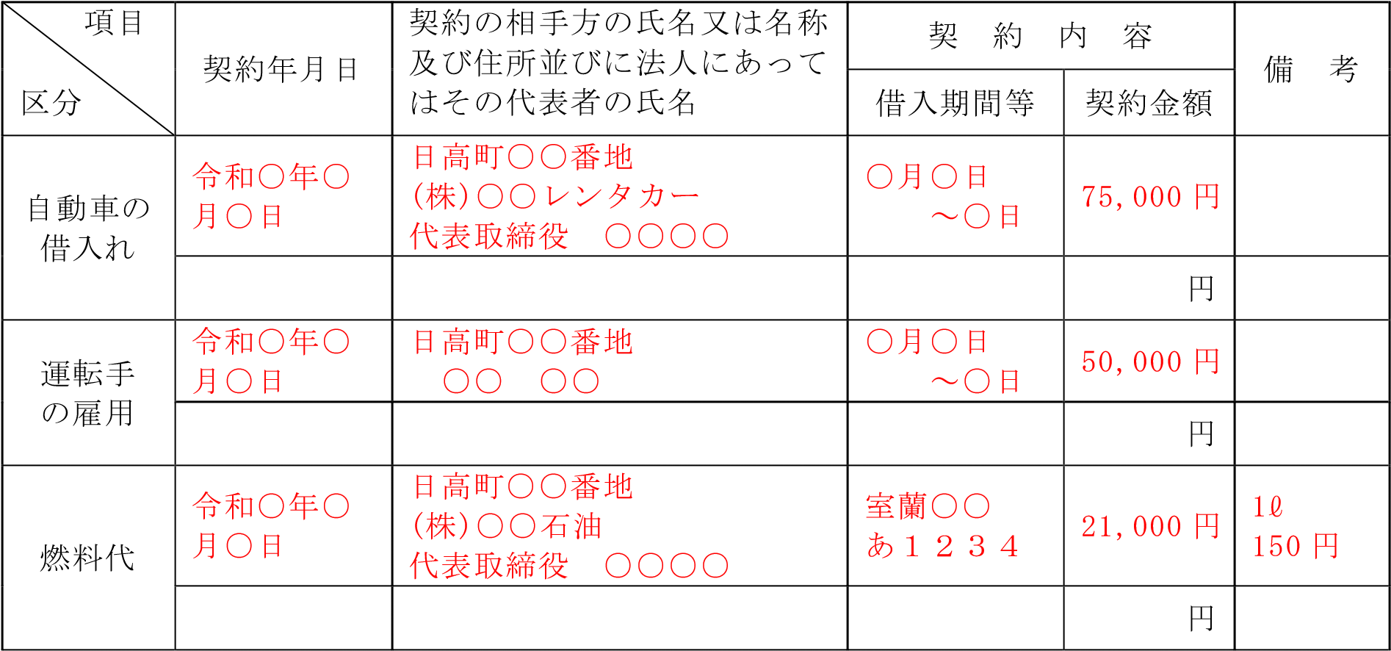
安平町○○番地
㈱○○石油
代表取締役 〇〇〇〇

安平町○○番地
○○○〇
安平町○○番地
㈱○○レンタカー
代表取締役 〇〇〇〇

備考
  - 契約届出書には、契約書の写しを添付してください。
  - ２の「契約内容」欄の「借入期間等」には、「自動車の借入れ」にあっては借入期間を、「運転手の雇用」にあっては雇用期間を、「燃料代」にあっては燃料の供給を受ける選挙運動用自動車の自動車登録番号又は車両番号を記入してください。
  - 「燃料代」にあっては、単価契約を締結した場合には、「備考」欄に契約単価を記載してください（なお、２の「契約内容」欄の「契約金額」には、契約の見込額を記載して差し支えありません。）。
  - 候補者本人が届け出る場合にあっては本人確認書類の提示又は提出を、その代理人が届け出る場合にあっては委任状の提示又は提出及び当該代理人の本人確認書類の提示又は提出を行ってください。ただし、候補者本人の署名その他の措置がある場合はこの限りではありません。

44
候補者 → 町選管
（契約書写しを添付）
第２号様式（第２条関係）
選挙運動用ビラ作成契約届出書
立候補者届出前の契約の場合は告示日を記載 令和４年４月１２日
安平町選挙管理委員会委員長 様
令和４年４月１７日執行
安平町議会議員選挙
候補者氏名 選挙 花子（※戸籍名）
次のとおり選挙運動用ビラの作成締約を締結したので届け出ます。
契約年月日 | 契約の相手方の氏名又は名称及び住所並びに法人にあってはその代表者の氏名 | 契 約 内 容 |  | 備 考
 |  | 作成契約枚数 | 作成契約金額
令和○年○ 月○日 | 安平町○○番地  (株)○○印刷代表取締役 ○○○ | 1,600枚 | 12,000円
 |  | 枚 | 円
 |  | 枚 | 円
備考
- 契約届出書には、契約書の写しを添付してください。
- 候補者本人が届け出る場合にあっては本人確認書類の提示又は提出を、その代理人が届け出る場合にあっては委任状の提示又は提出及び当該代理人の本人確認書類の提示又は提出を行ってください。ただし、候補者本人の署名その他の措置がある場合はこの限りではありません。

45
候補者 → 町選管
（契約書写しを添付）
第３号様式（第２条関係）
選挙運動用ポスター作成契約届出書
立候補者届出前の契約の場合は告示日を記載 令和４年４月１２日
安平町選挙管理委員会委員長 様
令和４年４月１７日執行
安平町議会議員選挙
候補者氏名 選挙 花子（※戸籍名）
次のとおり選挙運動用ポスターの作成締約を締結したので届け出ます。
契約年月日 | 契約の相手方の氏名又は名称及び住所並びに法人にあってはその代表者の氏名 | 契 約 内 容 |  | 備 考
 |  | 作成契約枚数 | 作成契約金額
令和○年○月  ○日 | 安平町○○番地  (株)○○印刷代表取締役 ○○○ | 50枚 | 330,000円
 |  | 枚 | 円
 |  | 枚 | 円
備考
- 契約届出書には、契約書の写しを添付してください。
- 候補者本人が届け出る場合にあっては本人確認書類の提示又は提出を、その代理人が届け出る場合にあっては委任状の提示又は提出及び当該代理人の本人確認書類の提示又は提出を行ってください。ただし、候補者本人の署名その他の措置がある場合はこの限りではありません。

46
③確 認 申 請 書

（候補者 → 町選挙管理委員会）

- 選挙運動用自動車燃料代確認申請書（第４号様式）

- 選挙運動用ビラ作成枚数確認申請書（第５号様式）

- 選挙運動用ポスター作成枚数確認申請書（第６号様式）

「選挙運動用自動車燃料代」「ビラ作成枚数」「ポスター作成枚数」については、公費負担の対象となるものの確認をするため、確認申請が必要です。

47

候補者 → 町選管

第４号様式（第３条関係）
選挙運動用自動車燃料代確認申請書
申請日を記載（告示日以降の日） 令和４年○月○○日
安平町選挙管理委員会委員長 様
令和４年４月１７日執行
安平町議会議員選挙
候補者氏名 選挙 花子（※戸籍名）
次の選挙運動用自動車燃料代につき、安平町議会議員及び安平町長の選挙における選挙運動の公費負担に関する条例第４条第２号イの規定による確認を受けたいので申請します。
- 契約年月日 令和４年○月○○日
- 契約の相手方の氏名又は名称及び住所並びに法人にあってはその代表者の氏名 安平町○○番地 (株)○○石油 代表取締役○○○○
- 燃料の供給を受ける選挙運動用自動車の自動車登録番号又は車両番号室蘭○○ あ １２３４
燃料代は7,560円×5日が
限度額となります。
- 確認申請金額 19,500 円
区 分 | 購 入 金 額 | 左のうち確認済又は確認申請金額
前回までの累積金額（ａ） | 0円 | 0円
今回の購入金額（ｂ） | 19,500円 | 19,500円
燃料代計（ａ）+（ｂ） | 19,500円 | 19,500円
備 考
備考
１ この申請書は、燃料供給業者ごとに別々に候補者から安平町選挙管理委員会に提出してください。
２ この申請書は、選挙運動用自動車の燃料代について公費負担の対象となるものの確認を受けるためのものです。
３ 「燃料の供給を受ける選挙運動用自動車の自動車登録番号又は車両番号」には、契約届出書に記載された選挙運動用自動車の自動車登録番号又は車両番号を記載してください。
４ 「前回までの累積金額」には、他の燃料供給業者から購入した金額を含めて記載してください。
５ 公費負担の限度額算出の日数については、無投票となった場合は立候補届出をした日から無投票が確定した日までとなり、また、自動車使用に関する運送等契約において「一般乗用旅客自動車運送事業者との契約」が締結されている場合は、その日数を除いた日数となります。
６ 候補者本人が提出する場合にあっては本人確認書類の提示又は提出を、その代理人が提出する場合にあっては委任状の提示又は提出及び当該代理人の本人確認書類の提示又は提出を行ってください。ただし、候補者本人の署名その他の措置がある場合はこの限りではありません。
候補者 → 町選管
48

５号様式（第３条関係）
選挙運動用ビラ作成枚数確認申請書
数が確定していれば、立候補届時に申請できます。 令和４年○月○○日

安平町選挙管理委員会委員長 様
令和４年３月２７日執行
安平町議会議員選挙
候補者氏名 選挙 花子（※戸籍名）
次の選挙運動用ビラ作成枚数につき、安平町議会議員及び安平町長の選挙における選挙運動の公費負担に関する条例第８条の規定による確認を受けたいので申請します。
- 契約年月日 令和４年○月○○日

- 契約の相手方の氏名又は名称及び住所並びに法人にあってはその代表者の氏名
- 安平町○○番地 (株)○○印刷 代表取締役○○○○
限度枚数

町長：
5,000
枚、町議：
1,600

- 確認申請枚数 1,600 枚
区 分 | 作 成 枚 数 | 左のうち確認済又は確認申請枚数
前回までの累積枚数（ａ） | 0枚 | 0枚
今 回 の 枚 数 （ ｂ ） | 1,600枚 | 1,600枚
枚 数 計 （ ａ ） + （ ｂ ） | 1,600枚 | 1,600枚
備 考
備考
  - この申請書は、ビラ作成業者ごとに別々に候補者から安平町選挙管理委員会に提出してください。
  - この申請書は、選挙運動用ビラ作成枚数について公費負担の対象となるものの確認を受けるためのものです。
  - 「前回までの累積枚数」には、他のビラ作成業者によって作成された枚数を含めて記載してください。
  - 候補者本人が提出する場合にあっては本人確認書類の提示又は提出を、その代理人が提出する場合にあっては委任状の提示又は提出及び当該代理人の本人確認書類の提示又は提出を行ってください。ただし、候補者本人の署名その他の措置がある場合はこの限りではありません。

候補者 → 町選管

第６号様式（第３条関係）
選挙運動用ポスター作成枚数確認申請書

枚数が確定していれば、立候補届時に申請できます。 令和４年○月○○日
安平町選挙管理委員会委員長 様
令和４年４月１７日執行
安平町議会議員選挙
候補者氏名 選挙 花子（※戸籍名）
次の選挙運動用ポスター作成枚数につき、安平町議会議員及び安平町長の選挙における選挙運動の公費負担に関する条例第１１条の規定による確認を受けたいので申請します。
- 契約年月日 令和４年○月○○日

- 契約の相手方の氏名又は名称及び住所並びに法人にあってはその代表者の氏名
安平町○○番地 (株)○○印刷 代表取締役○○○○
限度枚数

ポスター掲示場数

- 確認申請枚数 枚
区 分 | 作 成 枚 | 数 | 左のうち確認済又は確認申請枚数
前回までの累積枚数（ａ） |  | 0枚 | 0枚
今 回 の 枚 数 （ ｂ ） |  | 50枚 | 48枚
枚 数 計 （ ａ ） + （ ｂ ） |  | 50枚 | 48枚
備 考
備考
  - この申請書は、ポスター作成業者ごとに別々に候補者から安平町選挙管理委員会に提出してください。
  - この申請書は、選挙運動用ポスター作成枚数について公費負担の対象となるものの確認を受けるためのものです。
  - 「前回までの累積枚数」には、他のポスター作成業者によって作成された枚数を含めて記載してください。
  - 候補者本人が提出する場合にあっては本人確認書類の提示又は提出を、その代理人が提出する場合にあっては委任状の提示又は提出及び当該代理人の本人確認書類の提示又は提出を行ってください。ただし、候補者本人の署名その他の措置がある場合はこの限りではありません。

④確 認 書

（町選管 → 候補者 → 契約業者 → 町選管）

- 選挙運動用自動車燃料代確認書（第７号様式）

- 選挙運動用ビラ作成枚数確認書（第８号様式）

- 選挙運動用ポスター作成枚数確認書（第９号様式）

確認申請を受けた後、これらの確認書は町選管から交付しますので、候補者は直ちに契約の相手方にこの確認書を渡してください。
候補者は作成する必要はありません。

51

町選挙管理委員会が作成
候補者は作成する必要はありません

第７号様式（第３条関係）
選挙運動用自動車燃料代確認書

確認番号第 ○○号
令和４年○月○○日

安平町選挙管理委員会
委員長 花 野 正 三 印

安平町議会議員及び安平町長の選挙における選挙運動の公費負担に関する条例第４条第２号イの規定に基づき、次の選挙運動用自動車燃料代は、同号イに定める金額の範囲内のものであることを確認する。
- 令和４年４月１７日執行 安平町議会議員選挙
- 候補者の氏名 選挙 花子
- 燃料の供給を受ける選挙運動用自動車の自動車登録番号又は車両番号 室蘭○○ あ １２３４
- 確認金額 19,500円
備考
  - この確認書は、燃料代について確認を受けた候補者から燃料供給業者に提出してください。
  - この確認書を受領した燃料供給業者は、公費の支払の請求をする場合には、選挙運動用自動車使用証明書（燃料）とともに当該確認書を請求書に添付してください。なお、公費の支払の請求ができるのは、この確認書に記載された選挙運動用自動車への燃料の供給に限られています。
  - この確認書に記載された候補者について供託物を没収された場合には、燃料供給業者は、安平町に支払を請求することはできません。

5
町選挙管理委員会が作成
候補者は作成する必要はありません

第８号様式（第３条関係）
選挙運動用ビラ作成枚数確認書

確認番号第 ○○号
令和４年○月○○日

安平町選挙管理委員会
委員長 花 野 正 三 印

安平町議会議員及び安平町長の選挙における選挙運動の公費負担に関する条例第８条の規定に基づき、次の選挙運動用ビラ作成枚数は、同条に定める枚数の範囲内のものであることを確認する。
- 令和４年４月１７日執行 安平町議会議員選挙
- 候補者の氏名 選挙 花子
- 確認枚数 1,600 枚
備考
  - この確認書は、選挙運動用ビラ作成枚数について確認を受けた候補者からビラ作成業者に提出してください。
  - この確認書を受領したビラ作成業者は、公費の支払の請求をする場合には、選挙運動用ビラ作成証明書とともに当該確認書を請求書に添付してください。
  - この確認書に記載された候補者について供託物を没収された場合には、ビラ作成業者は、安平町に支払を請求することはできません。

53
町選挙管理委員会が作成
候補者は作成する必要はありません

第９号様式（第３条関係）
選挙運動用ポスター作成枚数確認書

確認番号第 ○○号
令和４年○月○○日

安平町選挙管理委員会
委員長 花 野 正 三 印

安平町議会議員及び安平町長の選挙における選挙運動の公費負担に関する条例第１１条の規定に基づき、次の選挙運動用ポスター作成枚数は、同条に定める枚数の範囲内のものであることを確認する。
- 令和４年４月１７日執行 安平町議会議員選挙
- 候補者の氏名 選挙 花子
- 確認枚数 ○○ 枚
備考
  - この確認書は、選挙運動用ポスター作成枚数について確認を受けた候補者からポスター作成業者に提出してください。
  - この確認書を受領したポスター作成業者は、公費の支払の請求をする場合には、選挙運動用ポスター作成証明書とともに当該確認書を請求書に添付してください。
  - この確認書に記載された候補者について供託物を没収された場合には、ポスター作成業者
は、安平町に支払を請求することはできません。 54

⑤証 明 書

（候補者 → 契約業者 → 町選管）

- 選挙運動用自動車使用証明書（自動車）（第１０号様式（その１））

- 選挙運動用自動車使用証明書（燃料）（第１０号様式（その２））

- 選挙運動用自動車使用証明書（運転手）（第１０号様式（その３））

- 選挙運動用ビラ作成証明（第１１号様式）

- 選挙運動用ポスター作成証明書（第１２号様式）

・契約履行後に、候補者から契約業者等へ上記証明書を交付してください。
・候補者が契約業者等に交付した上記証明書は、契約業者等が安平町に対し、代
金を請求する際に添付しなければなりません。

55
町選挙管理委員会が作成
候補者 → 契約の相手方 → 町選管

第１０号様式（その１）（第５条関係）
選挙運動用自動車使用証明書（自動車）
証明日を記載（使用の最終日以降の日） 令和４年○月○○日
令和４年４月１７日執行
安平町議会議員選挙
候補者氏名 選挙 花子（※戸籍名）
次のとおり選挙運動用自動車を使用したものであることを証明します。
運 送 等 契 約 区 分（該当する番号に○をしてください。） |  | 1 | 一般乗用旅客自動車運送 |  | 2 | 左に掲げる場合以外の場合
運送事業者等の氏名又は名称及び住所並びに法人にあってはその代表者の氏名 |  | 安平町○○番地  (株)○○レンタカー  代表取締役 ○○○○
車種及び自動車登録番号又は車両番号 | 運送等年月日 |  |  | 運送等金額 | 備 考
室蘭○○ あ 1234 | 令和４年３月22日 |  |  | 15,000円
室蘭○○ あ 1234 | 令和４年３月22日 |  |  | 15,000円
室蘭○○ あ 1234 | 令和４年３月22日 |  |  | 15,000円
室蘭○○ あ 1234 | 令和４年３月22日 |  |  | 15,000円
室蘭○○ あ 1234 | 令和４年３月22日 |  |  | 15,000円
金額や単価は「同上」「〃」等
で省略記載はできません
選挙運動用自動車として
実際に使用した日を記載すること
備考
- この証明書は、て選挙運動用自動車の 使用の実績に基づいて、運送事業者等ごとに別々に金額や単価選挙運動用自動車としは「同上」「〃」等 作成し、候補者から運送事業者等に提出してください。
- 運送事業者等が安平町に支払を請求するときは、この証明書を請求書に添付してください。
- この証明書を発行した候補者について供託物が没収された場合には、運送事業者等は、安平町に支払を請求することはできません。
- 公費負担の限度額は、選挙運動用自動車１台につき１日当たり次の金額までです。
- 一般乗用旅客自動車運送事業者との運送契約による場合 ６４，５００円
- (１)以外の場合 １５，８００円
- 同一の日において一般乗用旅客自動車運送事業者との運送契約（「運送等契約区分」欄の１）とそれ以外の契約（「運送等契約区分」欄の２）とのいずれもが締結された場合には、公費負担の対象となるのは候補者の指定する一の契約に限られていますので、その指定をした一の契約のみについて記載してください。
- 同一の日において一般乗用旅客自動車運送事業者との運送契約又はそれ以外の契約により２台以上の選挙運動用自動車が使用される場合には、公費負担の対象となるのは候補者の指定する１台に限られていますので、その指定をした１台のみについて記載してください。

56
（請求書に添付）
候補者 → 契約の相手方 → 町選管

第１０号様式（その２）（第５条関係）

選挙運動用自動車使用証明書（燃料）
証明日を記載（供給の最終日以降の日） 令和４年○月○○日
令和４年４月１７日執行 安平町議会議員選挙
候補者氏名 選挙 花子（※戸籍名）
次のとおり燃料を使用したものであることを証明します。
燃料供給業者の氏名又は名称及び住所並びに法人にあってはその代表者の氏名 |  | 安平町○○番地 (株)○○石油代表取締役 ○○○○
燃料供給年月日 | 燃料の供給を受けた選挙運動用自動車の自動車登録番号又は車両番号 |  | 燃料供給量 | 燃料供給金額 | 備 考
令和4年3月22日 | 室蘭○○あ1234 |  | 30ℓ | 4,500円
令和4年3月23日 | 室蘭○○あ1234 |  | 25ℓ | 3,750円
令和4年3月24日 | 室蘭○○あ1234 |  | 20ℓ | 3,000円
令和4年3月25日 | 室蘭○○あ1234 |  | 25ℓ | 3,750円
令和4年3月26日 | 室蘭○○あ1234 |  | 30ℓ | 4,500円
備考
（注意）燃料代の場合は、給油伝票の写しを添付いただきますが、給油伝票については、次の点に注意して下さい。
・契約業者の給油所から発行されたものと確認できること。
・給油日、給油した自動車ナンバー、給油量、給油金額が確認できること。
・給油日、ナンバー、給油量、給油金額が使用証明書及び請求内訳書の給油日ごとの記載内容と一致すること。
- このい。
- 「燃料の供給を受けた選挙運動用自動車の自動車登録番号又は車両番号」欄には、契約
届出書に記載された選挙運動用自動車の自動車登録番号又は車両番号を記載してください。
- 「燃料の供給を受けた選挙運動用自動車の自動車登録番号又は車両番号」欄、「燃料供給量」欄及び「燃料供給金額」欄は、燃料の供給を受けた日ごとに記載してください。
- 燃料供給業者が安平町に支払を請求するときは、この証明書及び給油伝票の写しを請求書に添付してください。
- この証明書を発行した候補者について供託物が没収された場合には、燃料供給業者は、安平町に支払を請求することはできません。
- 公費負担の限度額は、候補者から燃料供給業者に提出された確認書に記載された金額までです。
- 公費負担の限度額算出の日数については、無投票となった場合は立候補届出をした日から無投票が確定した日までとなり、また、自動車使用に関する運送等契約において「一般乗用旅客自動車運送事業者との契約」が締結されている場合は、その日数を除いた日数となります。
57
（請求書に添付）
候補者 → 契約の相手方 → 町選管

第１０号様式（その３）（第５条関係）
選挙運動用自動車使用証明書（運転手）
証明日を記載（雇用の最終日以降の日） 令和４年○月○○日

令和４年３月２７日執行
安平町議会議員選挙
候補者氏名 選挙 花子（※戸籍名）
次のとおり運転手を雇用したものであることを証明します。
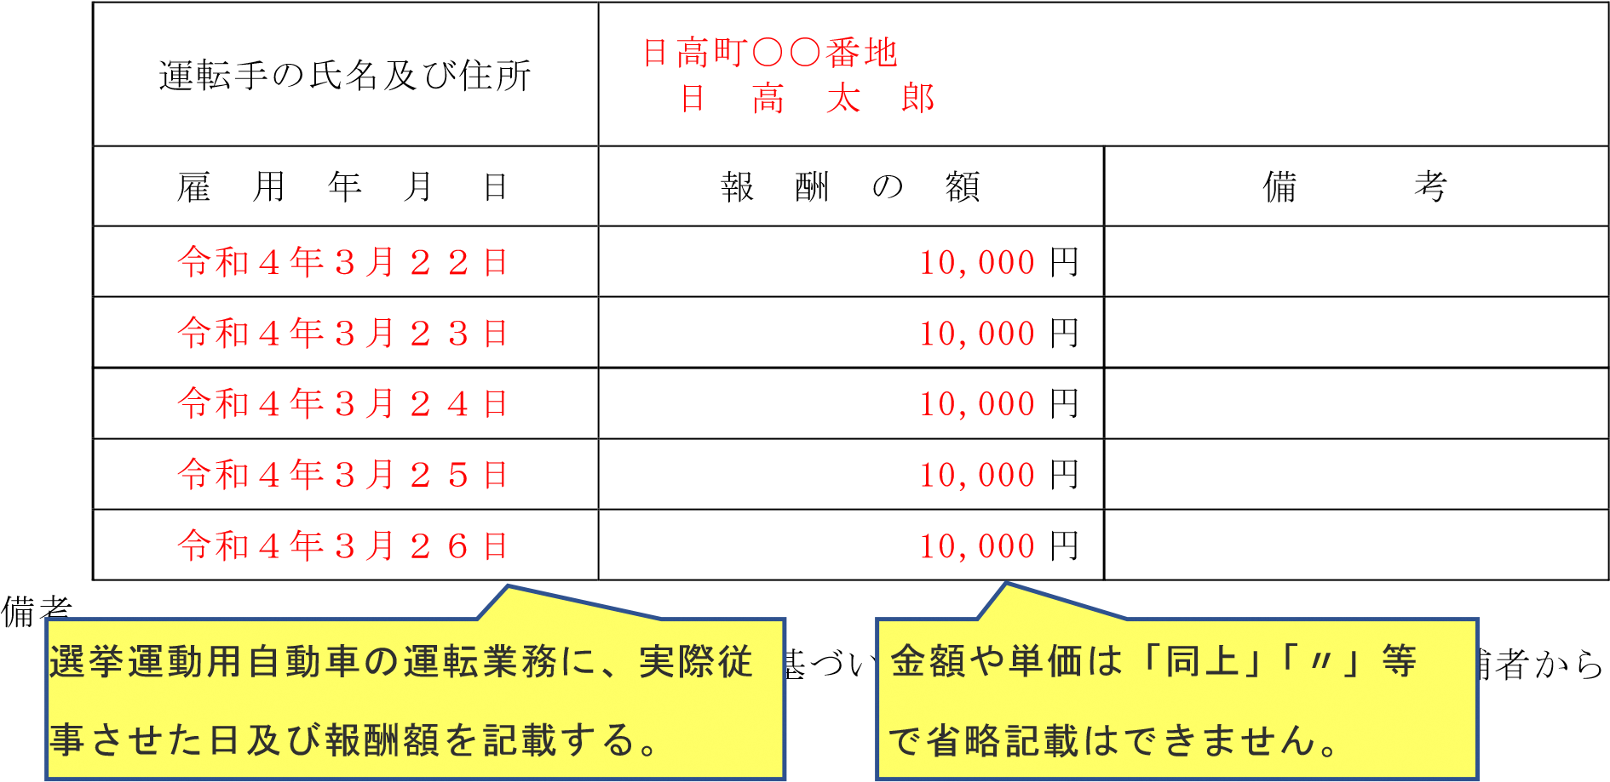
安平町○○番地
安 平 太 郎
２ 運転手が安平町に支払を請求するときは、この証明書を請求書に添付してください。
- この証明書を発行した候補者について供託物が没収された場合には、運転手は、安平町に支払を請求することはできません。
- 公費負担の限度額は、選挙運動用自動車１台につき１日を通じて１２，５００円までです。
- 同一の日において２人以上の選挙運動用自動車の運転手が雇用された場合には、公費負担の対象となるのは候補者の指定する１人に限られていますので、その指定をした１人のみについて記載してください。
- 候補者の指定した運転手以外の運転手は、安平町に支払を請求することはできません。

58
（請求書に添付）
候補者 → 契約の相手方 → 町選管

第１１号様式（第５条関係）

選挙運動用ビラ作成証明書
契約の履行（納品）後の日付であること 令和４年○月○○日
令和４年３月２７日執行
安平町議会議員選挙
候補者氏名 選挙 花子（※戸籍名）
次のとおり選挙運動用ビラを作成したものであることを証明します。
ビラ作成業者の氏名又は名称及び住所並びに法人にあってはその代表者の氏名 |  | 安平町○○番地  (株)○○印刷 代表取締役○○○○
作 成 | 枚 数 | 1,600枚
作 成 | 金 額 | 12,000円
備 | 考
備考
- この証明書は、ビラの作成の実績に基づいて、ビラ作成業者ごとに別々に作成し、候補者からビラ作成業者に提出してください。
- ビラ作成業者が安平町に支払を請求するときは、この証明書を請求書に添付してください。
- この証明書を発行した候補者について供託物が没収された場合には、ビラ作成業者は、安平町に支払を請求することはできません。
- １人の候補者を通じて公費負担の対象となる枚数及びそれぞれの契約に基づく公費負担の限度額は次のとおりです。
  - 町長 枚数５，０００枚、議会議員 １，６００枚
  - 限度額 ７円５１銭（単価）×(１)の枚数

59
（請求書に添付）
候補者 → 契約の相手方 → 町選管

第１２号様式（第５条関係）

選挙運動用ポスター作成証明書
契約の履行（納品）後の日付であること 令和４年○月○○日
令和４年４月１７日執行
安平町議会議員選挙
候補者氏名 選挙 花子（※戸籍名）
次のとおり選挙運動用ポスターを作成したものであることを証明します。
ポスター作成業者の氏名又は名称及び住所並びに法人にあってはその代表者の氏名 | 安平町○○番地  (株)○○印刷 代表取締役○○○○
作 成 枚 数 | 50枚
作 成 金 額 | 330,000円
ポスター掲示場数 | ００箇所
備考
- この証明書は、ポスターの作成の実績に基づいて、ポスター作成業者ごとに別々に作成し、候補者からポスター作成業者に提出してください。
- ポスター作成業者が安平町に支払を請求するときは、この証明書を請求書に添付してください。
- この証明書を発行した候補者について供託物が没収された場合には、ポスター作成業者は、安平町に支払を請求することはできません。
- １人の候補者を通じて公費負担の対象となる枚数及びそれぞれの契約に基づく公費負担の限度額は次のとおりです。
（１) 枚数 ポスター掲示場数
（２） 限度額 ５２５円６銭にポスター掲示場の数を乗じて得た金額に３１０，５００円を加えた金額をポスター掲示場の数で除して得た金額（1円未満の端数がある場合には、その端数は1円とする。）×（１）の枚数

⑥請 求 書 ・ 請 求 内 訳 書

（契約業者等 → 安平町）

- 請求書（選挙運動用自動車の使用）（第１３号様式）

- 請求内訳書（自動車運送契約）（第１３号様式（別紙）その１）

- 請求内訳書（自動車の借入れ）（第１３号様式（別紙）その２）

- 請求内訳書（燃料代）（第１３号様式（別紙）その２）

- 請求内訳書（運転手）（第１３号様式（別紙）その２）

- 請求書（選挙運動用ビラの作成）（第１４号様式）

- 請求内訳書（選挙運動用ビラの作成）（第１４号様式（別紙））

- 請求書（選挙運動用ポスターの作成）（第１５号様式）

- 請求内訳書（選挙運動用ポスターの作成）（第１５号様式（別紙））

請求書を提出する際は、候補者から交付される確認書（燃料代・ビラの作成・ポスターの作成のみ）、証明書を添付しなければなりません。

契約の相手方 → 安平町
第１３号様式（第６条関係）
選挙後の日付であること
請 求 書
（選挙運動用自動車の使用）
令和４年○月○○日
１ 一般運送契約（ハイヤー等）
２ 個別契約（自動車の借入契約レンタルなど）
３ 燃料供給の契約
４ 運転手雇用の契約

以上４つの共通請求書
安平町長 様
住所（所在地）安平町○○番地

氏名（名称） (株)○○レンタカー
代表取締役○○○○ ㊞
（法人にあっては、その代表者の氏名も記入する。）

安平町議会議員及び安平町長の選挙における選挙運動の公費負担に関する条例第４条の規定により、次の金額の支払を請求します。
- 請求金額 75,000円（※個別契約 自動車借上げの例）
- 内 訳 別紙請求内訳書のとおり
- 選挙名 令和４年４月１７日執行 安平町議会議員選挙
- 候補者の氏名 選挙 花子（※戸籍名）
- 振込先
金融機関名 | ○○銀行 | 本・支店名 | ○○支店
口座種別 | 普通 | 口座番号 | 1234567
フリガナ | ｶ)○○ﾚﾝﾀｶｰ
口座名義 | (株)○○レンタカー
備考
添付書類

・請求内訳書 ・確認書（燃料代の場合）
・使用証明書 ・給油伝票の写し（燃料代の場合）
・振込口座通帳の写し（口座番号 名義がわかる箇所）
  - この請求書は、候補者から受領した選挙運動用自動車使用証明書（燃料代の請求の場合（添付書類）には、この他に自動車燃料代確認書及び給油伝票（燃料の供給を受けた日付、燃料の供給・請求内訳書 ・確認書（燃料代の場合）を受けた選挙運動用自動車の自動車登録番号のうち自動車登録規則（昭和・使用証明書 ・給油伝票の写し（燃料代の場合）45年運輸省令第７号）第１３条第１項第４号に規定する４・振込口座通帳の写し（口座番号、名義がわかる箇所）桁以下のアラビア数字又は車両番号のうち道路運送車両法施行規則（昭和２６年運輸省令第７４号）第３６条の１７第１項第４号若しくは第３６条の１８第１項第３号に規定する４桁以下のアラビア数字、燃料供給量及び燃料供給金額が記載された書面で、燃料供給業者から給油の際に受領したものをいう。）の写し）とともに選挙の期日後速やかに提出してください。
  - 候補者が供託物を没収された場合には、安平町に支払を請求することはできません。
  - 燃料代の請求は、契約届出書に記載された選挙運動用自動車に供給したもので、自動車燃料代確認書に記載された「確認金額」の範囲内に限られています。

62
請求書に添付
（別紙）その１
（一般乗用旅客自動車運送事業者との運送契約により選挙運動用自動車を使用した場合）

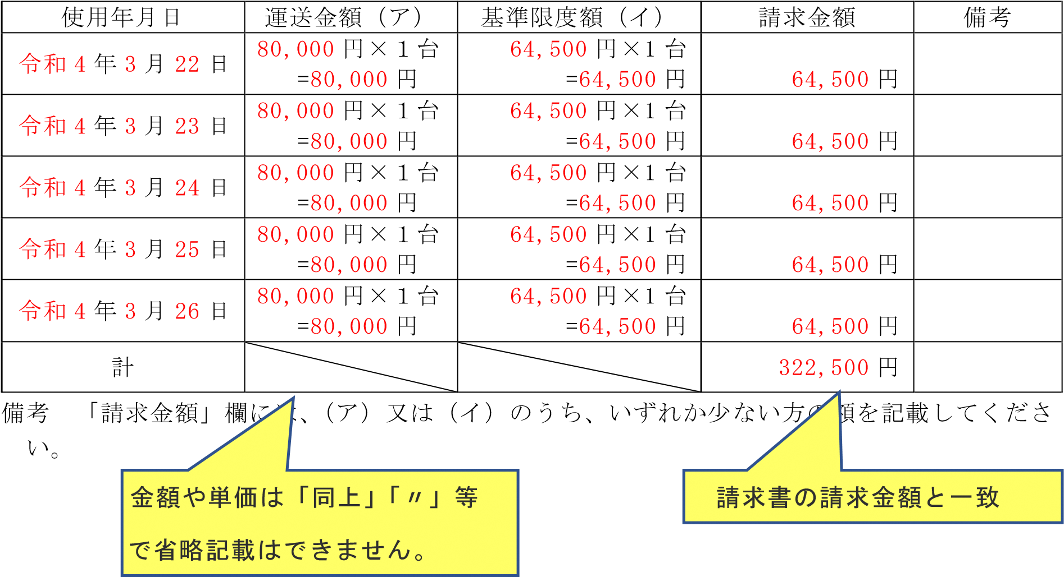
（別紙）その２
請求書に添付
請求内訳書
（一般乗用旅客自動車運送事業者以外の者との契約により選挙運動用自動車を使用した場合）
（１）自動車の借入れ
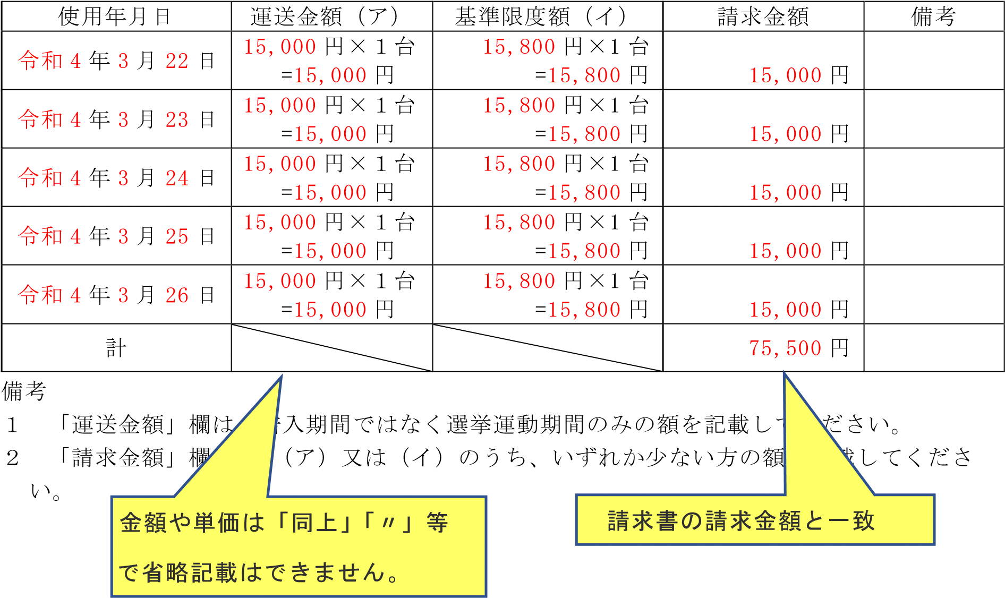

（別紙）その２
請求書に添付
請求内訳書
（一般乗用旅客自動車運送事業者以外の者との契約により選挙運動用自動車を使用した場合）
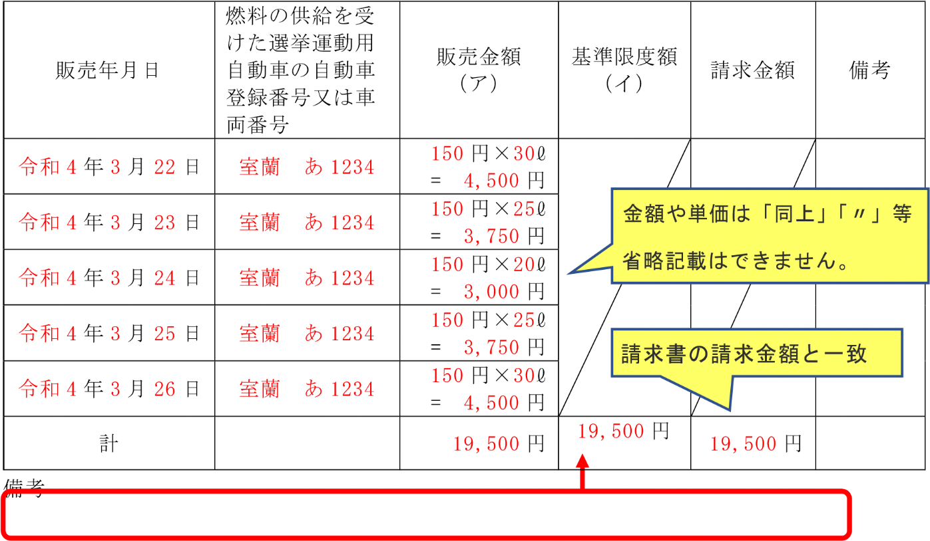
（２）燃料代

１ 「基準限度額」の計欄には、確認書に記載された額の合計を記載してください。
  - 「請求金額」欄には、（ア）の計欄又は（イ）の計欄のうちいずれか少ない方の額を記載してください。
  - 「燃料の供給を受けた選挙運動用自動車の自動車登録番号又は車両番号」欄には、契約
届出書に記載された選挙運動用自動車の自動車登録番号又は車両番号を記載してください。
  - 「燃料の供給を受けた選挙運動用自動車の自動車登録番号又は車両番号」欄及び（ア）欄は、燃料を販売した日ごとに記載してください。

（別紙）その２
請求書に添付
請求内訳書
（一般乗用旅客自動車運送事業者以外の者との契約により選挙運動用自動車を使用した場合）
（３）運転手
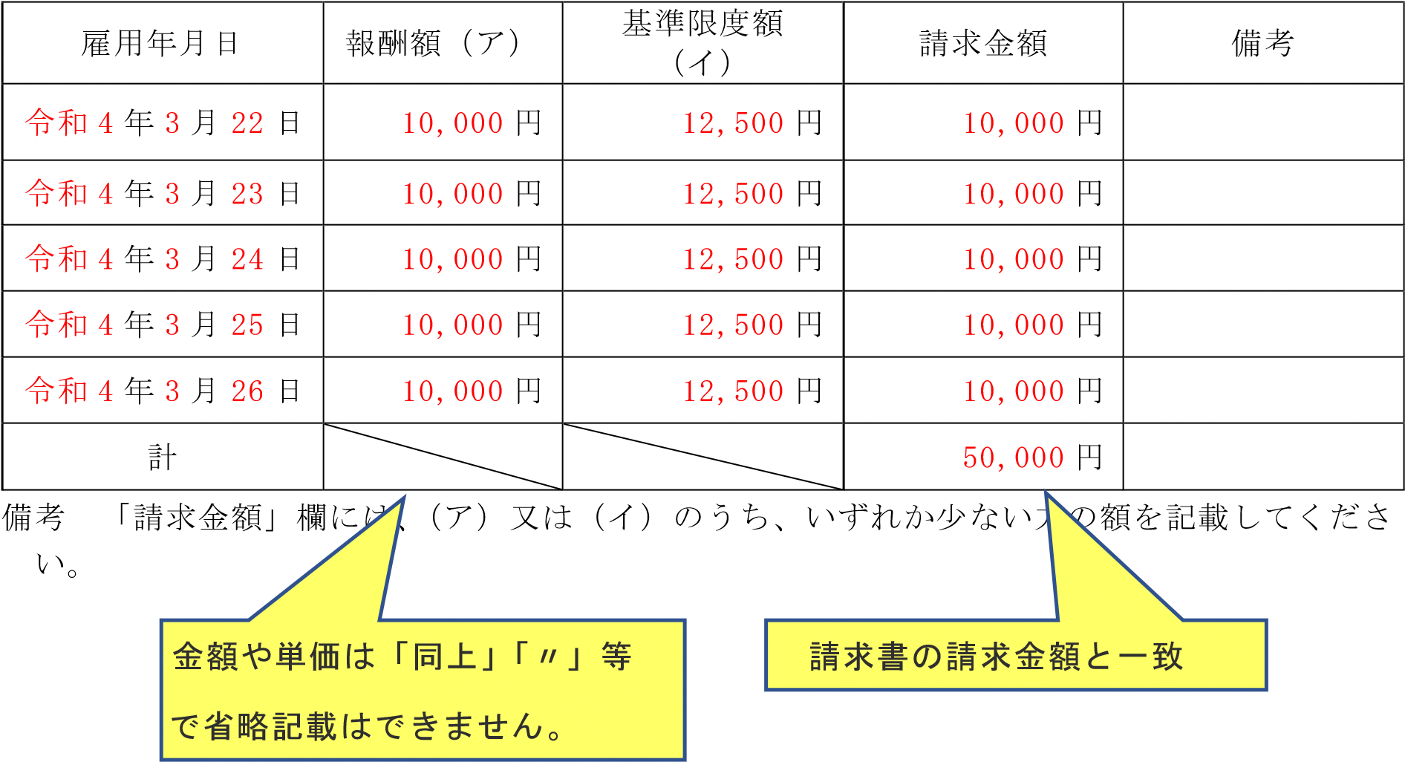

契約の相手方 → 安平町
第１４号様式（第６条関係）
請 求 書
（選挙運動用ビラの作成） ^{選挙後の日付であること}
令和４年○月○○日
安平町長 様
住所（所在地）安平町○○番地
氏名（名称） (株)○○印刷
代表取締役○○○○ ㊞
（法人にあっては、その代表者の氏名も記入する。）

安平町議会議員及び安平町長の選挙における選挙運動の公費負担に関する条例第８条の規定により、次の金額の支払を請求します。
- 請求金額 12,000円 請求内訳書（別紙）から転記
- 内 訳 別紙請求内訳書のとおり
- 選挙名 令和４年４月１７日執行 安平町議会議員選挙
- 候補者の氏名 選挙 花子（※戸籍名）
- 振込先
金融機関名 | ○○信用金庫 | 本・支店名 | ○○支店
口座種別 | 普通 | 口座番号 | 1234567
フリガナ | ｶ)○○ｲﾝｻﾂ
口座名義 | (株)○○印刷
備考
  - この請求書は、候補者から受領した選挙運動用ビラ作成枚数確認書及び選挙運動用ビラ作成証明書とともに選挙の期日後速やかに提出してください。
  - 候補者が供託物を没収された場合には、安平町に支払を請求することはできません。

（添付書類）
・請求内訳書 ・確認書 ・作成証明書
・振込口座通帳の写し（口座番号、名義がわかる箇所）
67
請求書に添付
（別紙）
請求内訳書
候補者氏名 選挙 花子

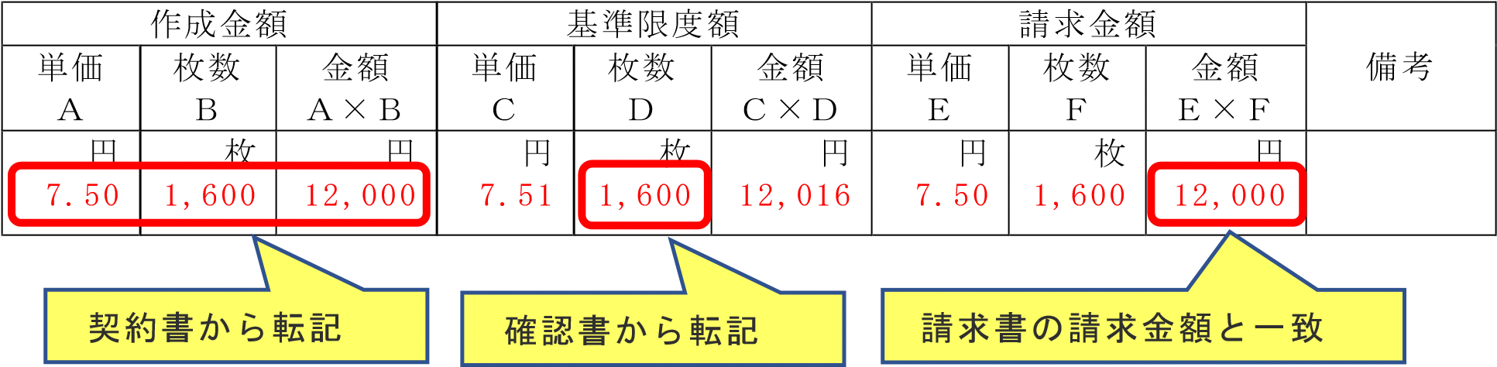
備考
  - Ｄ欄には、選挙運動用ビラ作成枚数確認書により確認された作成枚数を記載してください。
  - Ｅ欄には、Ａ欄とＣ欄とを比較して少ない方の額を記載してください。
  - Ｆ欄には、Ｂ欄とＤ欄とを比較して少ない方の枚数を記載してください。

68

第１５号様式（第６条関係）
請求書に添付

請 求 書
（選挙運動用ポスターの作成） ^{選挙後の日付であること}
令和４年○月○○日
安平町長 様
住所（所在地）安平町○○番地
氏名（名称） (株)○○印刷
代表取締役○○○○ ㊞
（法人にあっては、その代表者の氏名も記入する。）

安平町議会議員及び安平町長の選挙における選挙運動の公費負担に関する条例１１条の規定により、次の金額の支払を請求します。
- 請求金額 316,800 円 請求内訳書（別紙）から転記
- 内 訳 別紙請求内訳書のとおり
- 選挙名 令和４年４月１７日執行 安平町議会議員選挙
- 候補者の氏名 選挙 花子（※戸籍名）
- 振込先
金融機関名 | ○○信用金庫 | 本・支店名 | ○○支店
口座種別 | 普通 | 口座番号 | 1234567
フリガナ | ｶ)○○ｲﾝｻﾂ
口座名義 | (株)○○印刷
備考
  - この請求書は、候補者から受領した選挙運動用ポスター作成枚数確認書及び選挙運動用ポスター作成証明書とともに選挙の期日後速やかに提出してください。
  - 候補者が供託物を没収された場合には、安平町に支払を請求することはできません。

（添付書類）
・請求内訳書 ・確認書 ・作成証明書
・振込口座通帳の写し（口座番号、名義がわかる箇所）
69
請求書に添付
（別紙）

候補者氏名 選挙 花子

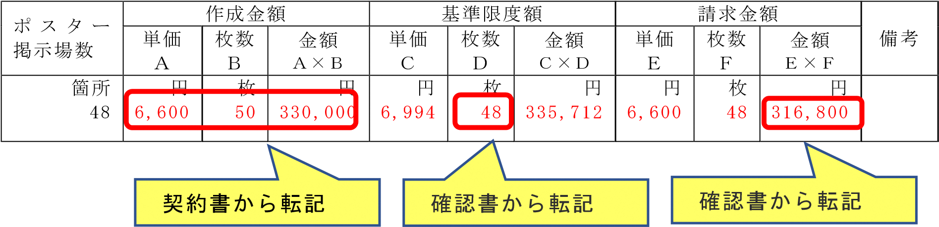
備考
  - 「ポスター掲示場数」の欄には、選挙運動用ポスター作成証明書のポスター掲示場数を記載してください。
  - Ｄ欄には、確認書により確認された作成枚数を記載してください。
  - Ｅ欄には、Ａ欄とＣ欄とを比較して少ない方の額を記載してください。
  - Ｆ欄には、Ｂ欄とＤ欄とを比較して少ない方の枚数を記載してください。
  - Ｅ×Ｆの欄に１円未満の端数が生じた場合は、その端数は１円としてください。

